UNIVERSIDAD DE SANTIAGO DE CHILE
FACULTAD DE INGENIERÍA
DEPARTAMENTO DE INGENIERÍA INFORMÁTICA
INFORME TÉCNICO — FASE 2
COMPRENSIÓN DE LOS DATOS
Análisis de la base completa de FONASA (5.808.535 egresos, 2019–2024)
Proyecto de Tesis
Sistema de evaluación del desempeño hospitalario
ajustado por riesgo mediante aprendizaje automático
Estudiante | Felipe Ignacio Baeza Muñoz
Profesor guía | Manuel Villalobos Cid
Carrera | Ingeniería de Ejecución en Computación e Informática

Sobre esta versión
Esta versión rehace el análisis de la Fase 2 sobre los seis archivos completos, después de la versión 6 del informe de la Fase 1 y de la revisión técnica del profesor guía (24-10-2026). Cambia tres cosas, todas declaradas como el cambio 1.6 del protocolo: cuatro hipótesis se alinean con la Fase 1 v6, se agregan los análisis que pidió el profesor (datos faltantes, códigos raros del diagnóstico, mortalidad y estadía por diagnóstico frecuente, traslados por tipo de hospital y volumen de las cohortes) y se agrega la supresión complementaria, para que ningún conteo de 1 a 9 casos se pueda despejar restando.
Ninguna decisión que ya se ejecutó en las Fases 3 a 5 cambia. Las versiones anteriores de este informe se conservan en docs/historial/fase2/.

1. Resumen
5.808.535  egresos analizados,  sin muestreo | 12 de 12  criterios de terminado  aprobados | 5,11 %  mortalidad en la cohorte  del modelo (2019–2023) | +41,8 %  diagnósticos por egreso  entre 2019 y 2024

La Fase 2 mira los datos antes de construir cualquier modelo. Responde tres preguntas: qué traen los archivos de FONASA, qué tan limpios están y si confirman o contradicen lo que supuso la Fase 1. Para eso se escribió una suite de análisis propia (fase2_eda/) que corrió sobre los 5.808.535 egresos de 2019 a 2024, sin muestreo. El año 2024 se usó solo para revisar estructura y calidad: su desenlace quedó bloqueado por el código, porque es el año del examen final de los modelos (Fase 5).
Lo principal que se encontró:
- Se confirmaron las reglas centrales de la Fase 1. El riesgo de mortalidad y la severidad del GRD se calculan al alta y «conocen» el desenlace (regla R6); el diagnóstico principal no debe entrar al índice de Elixhauser (R3); y la estadía de los fallecidos se comporta distinto (R8).
- La fuente tiene problemas reales, todos manejables. Dos formatos de fecha, archivos con codificaciones distintas, un identificador de paciente que cambia de sistema entre 2020 y 2021, 22 valores con forma de RUT y una codificación de diagnósticos que crece todos los años.
- La cohorte del modelo quedó medida. De 4.722.722 egresos de 2019 a 2023, 2.640.061 forman la cohorte del modelo de mortalidad y 2.396.356 la del modelo de estadía. La mortalidad de la cohorte es 5,11 % y sube en 2020 y 2021 por la pandemia.
- Se dio evidencia a las 17 decisiones pendientes de la Fase 1, cada una con un semáforo (verde, amarillo, rojo o gris) que dice qué tan firme es la evidencia. El semáforo recomienda; la decisión es humana.
- La revisión del profesor se respondió con datos. Varias de sus observaciones piden mediciones que esta fase hizo con la base completa (sección 12).

2. Qué hace esta fase y con qué datos
El proyecto sigue CRISP-DM (Chapman et al., 2000), un método en seis fases. La segunda, comprensión de los datos, tiene cuatro tareas: recolectar los datos, describirlos, explorarlos y verificar su calidad. Esta fase no limpia nada ni decide quién entra a los modelos: eso lo hace la Fase 3. Lo que entrega es evidencia: tablas, figuras y un veredicto por cada supuesto de la Fase 1.
Insumo | Qué es
Seis archivos de egresos | GRD_PUBLICO de 2019 a 2024, entregados por FONASA vía Ley de Transparencia: 5.808.536 líneas de datos y 129 columnas por archivo.
Documentos de la Fase 1 | Reglas R1 a R8, categorías de las columnas, las 17 decisiones pendientes y las cifras que la Fase 1 afirmaba.
Diccionario de la Fase 2 | Una fila por columna con lo que representa, su tipo y cuántos registros traen dato.
Catálogos de referencia | CIE-10, CIE-9-MC, GRD (planilla del oficio de FONASA e IR-GRD.csv), hospitales y roles del tipo de alta.

3. Cómo se trabajó

3.1 Un protocolo escrito antes de mirar
Antes de correr el análisis se fijaron por escrito 26 hipótesis (qué se espera encontrar y con qué criterio se acepta o se rechaza), 15 supuestos sobre los datos y todos los umbrales numéricos (config/umbrales.toml). Así un resultado no puede mover el criterio con que se juzga. Cuando un umbral o un criterio cambió después de ver datos, se registró como un cambio del protocolo, con su motivo. Hubo 6 cambios (sección 11.3); el último, el 1.6, es el de esta versión.

3.2 Un cortafuegos para 2024
Todas las lecturas de datos pasan por un «cortafuegos» del código que registra quién leyó qué columna de qué año y para qué. Las columnas del desenlace de 2024 (tipo de alta, fecha de alta, riesgo y severidad del GRD) llegan enmascaradas y cualquier intento de leerlas se bloquea y queda anotado. En la corrida completa hubo 180 accesos registrados y ninguna lectura del desenlace de 2024.

3.3 Privacidad
Los datos no traen nombres ni RUT, pero sí fechas exactas. Por eso ninguna salida publica un identificador, una fecha completa ni un conteo de 1 a 9 casos. Hasta la versión 6 solo se ocultaba cada celda de 1 a 9 (supresión primaria). En esta versión se agrega la supresión complementaria: si una celda oculta es parte de una suma conocida (el total del año, el total de la fila o un período que suma sus años) y es la única oculta de esa suma, se oculta una segunda celda, la de menor valor, para que la primera no se pueda despejar restando. La sección 13 explica qué se encontró y cuántas celdas cambió.

3.4 Reproducible y verificado
La fase termina con 12 «criterios de terminado» que el código verifica solo (sección 14): que cada cifra de los informes salga de una tabla, que la cascada de exclusiones cuadre, que no haya lecturas prohibidas, que las 1.834 pruebas automáticas pasen y que dos corridas completas den exactamente los mismos archivos (mismas huellas SHA-256).

3.5 Las tareas
Tarea | Qué hace | Sección
T3 Recolección | Lee los seis archivos completos, comprueba que no se pierda ninguna línea y mide los formatos. | 4
T4 Descripción | Perfil de las 129 columnas (faltantes, valores, cardinalidad) y conciliación con el diccionario. | 5
T5 y T6 Calidad | Reglas de validez, identificador del paciente, duplicados, catálogos y reglas cruzadas. | 6
T7 Cohorte | Cascada de exclusiones, mortalidad, estadía y su evolución en el tiempo. | 7
T8 Comorbilidad | Las 31 categorías de Elixhauser y la deriva de la codificación. | 8
T9 Hospitales | Volumen, traslados, historial del paciente y una primera mirada sin ajuste. | 9
T10 y T11 Variables | Asociación entre variables, señal frente a la mortalidad, proxies del hospital y fuga. | 10
T12 Decisiones | Evalúa las hipótesis, arma el semáforo de las 17 decisiones y verifica todo. | 11 y 14
R1 a R5 (nuevo) | Análisis posteriores pedidos por el profesor guía. | 12.2

4. Recolección de los datos
Se leyeron los seis archivos completos como texto y por posición de columna. De 5.808.536 líneas de datos se leyeron 5.808.535: la única línea apartada es de 2022 y tiene un número de campos distinto. En cada archivo, las filas leídas más las apartadas suman exactamente las líneas del archivo. Los originales no se modifican; su huella SHA-256 queda registrada.
Año | Egresos | Lo distinto de ese archivo
2019 | 1.151.475 | Formato de referencia: fechas AAAA-MM-DD, sin BOM.
2020 | 781.912 | Peso del GRD con coma decimal y sin cero inicial.
2021 | 816.909 | BOM al inicio; peso del GRD con coma y sin cero inicial.
2022 | 932.839 | Original en UTF-16 (se usa la conversión a UTF-8); BOM; una línea apartada por número de campos distinto.
2023 | 1.039.587 | Original en UTF-16; BOM; todas las fechas en DD-MM-AAAA.
2024 | 1.085.813 | Original en Latin-1; el identificador se llama ID_BENEFICIARIO.

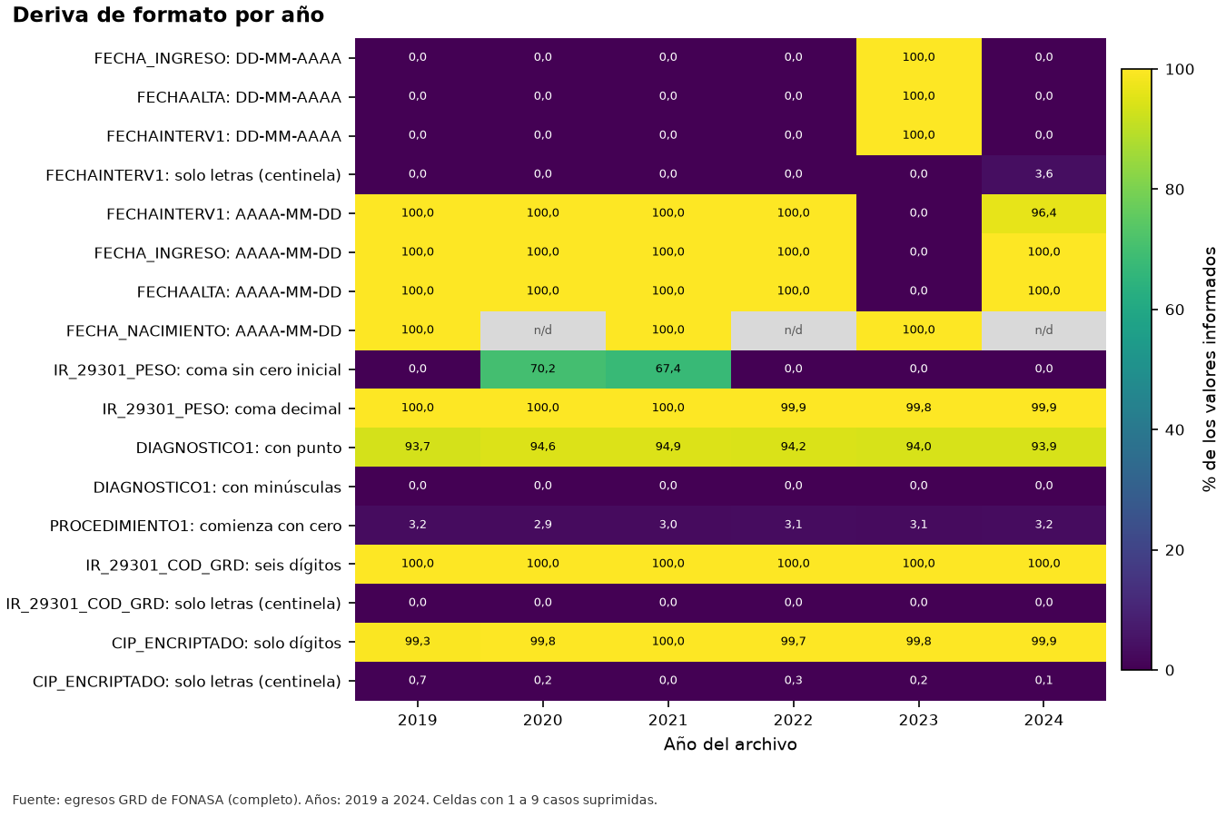
Figura 1. Porcentaje de valores en cada formato, por columna y año. Las fechas vienen en AAAA-MM-DD salvo en 2023 (DD-MM-AAAA); el peso del GRD viene con coma decimal y en 2020–2021 además sin cero inicial. Fuente: t21_deriva_formato.csv.
La Figura 1 muestra por qué no se puede leer la base con un formato fijo: el mismo campo cambia de forma entre años. El lector de la suite acepta los dos formatos de fecha y las dos formas del decimal, y las cuenta. El identificador del paciente se llama ID_BENEFICIARIO en 2024 y CIP_ENCRIPTADO en los demás años; como se lee por posición, el cambio de nombre no afecta.

5. Descripción de los datos

5.1 Datos faltantes
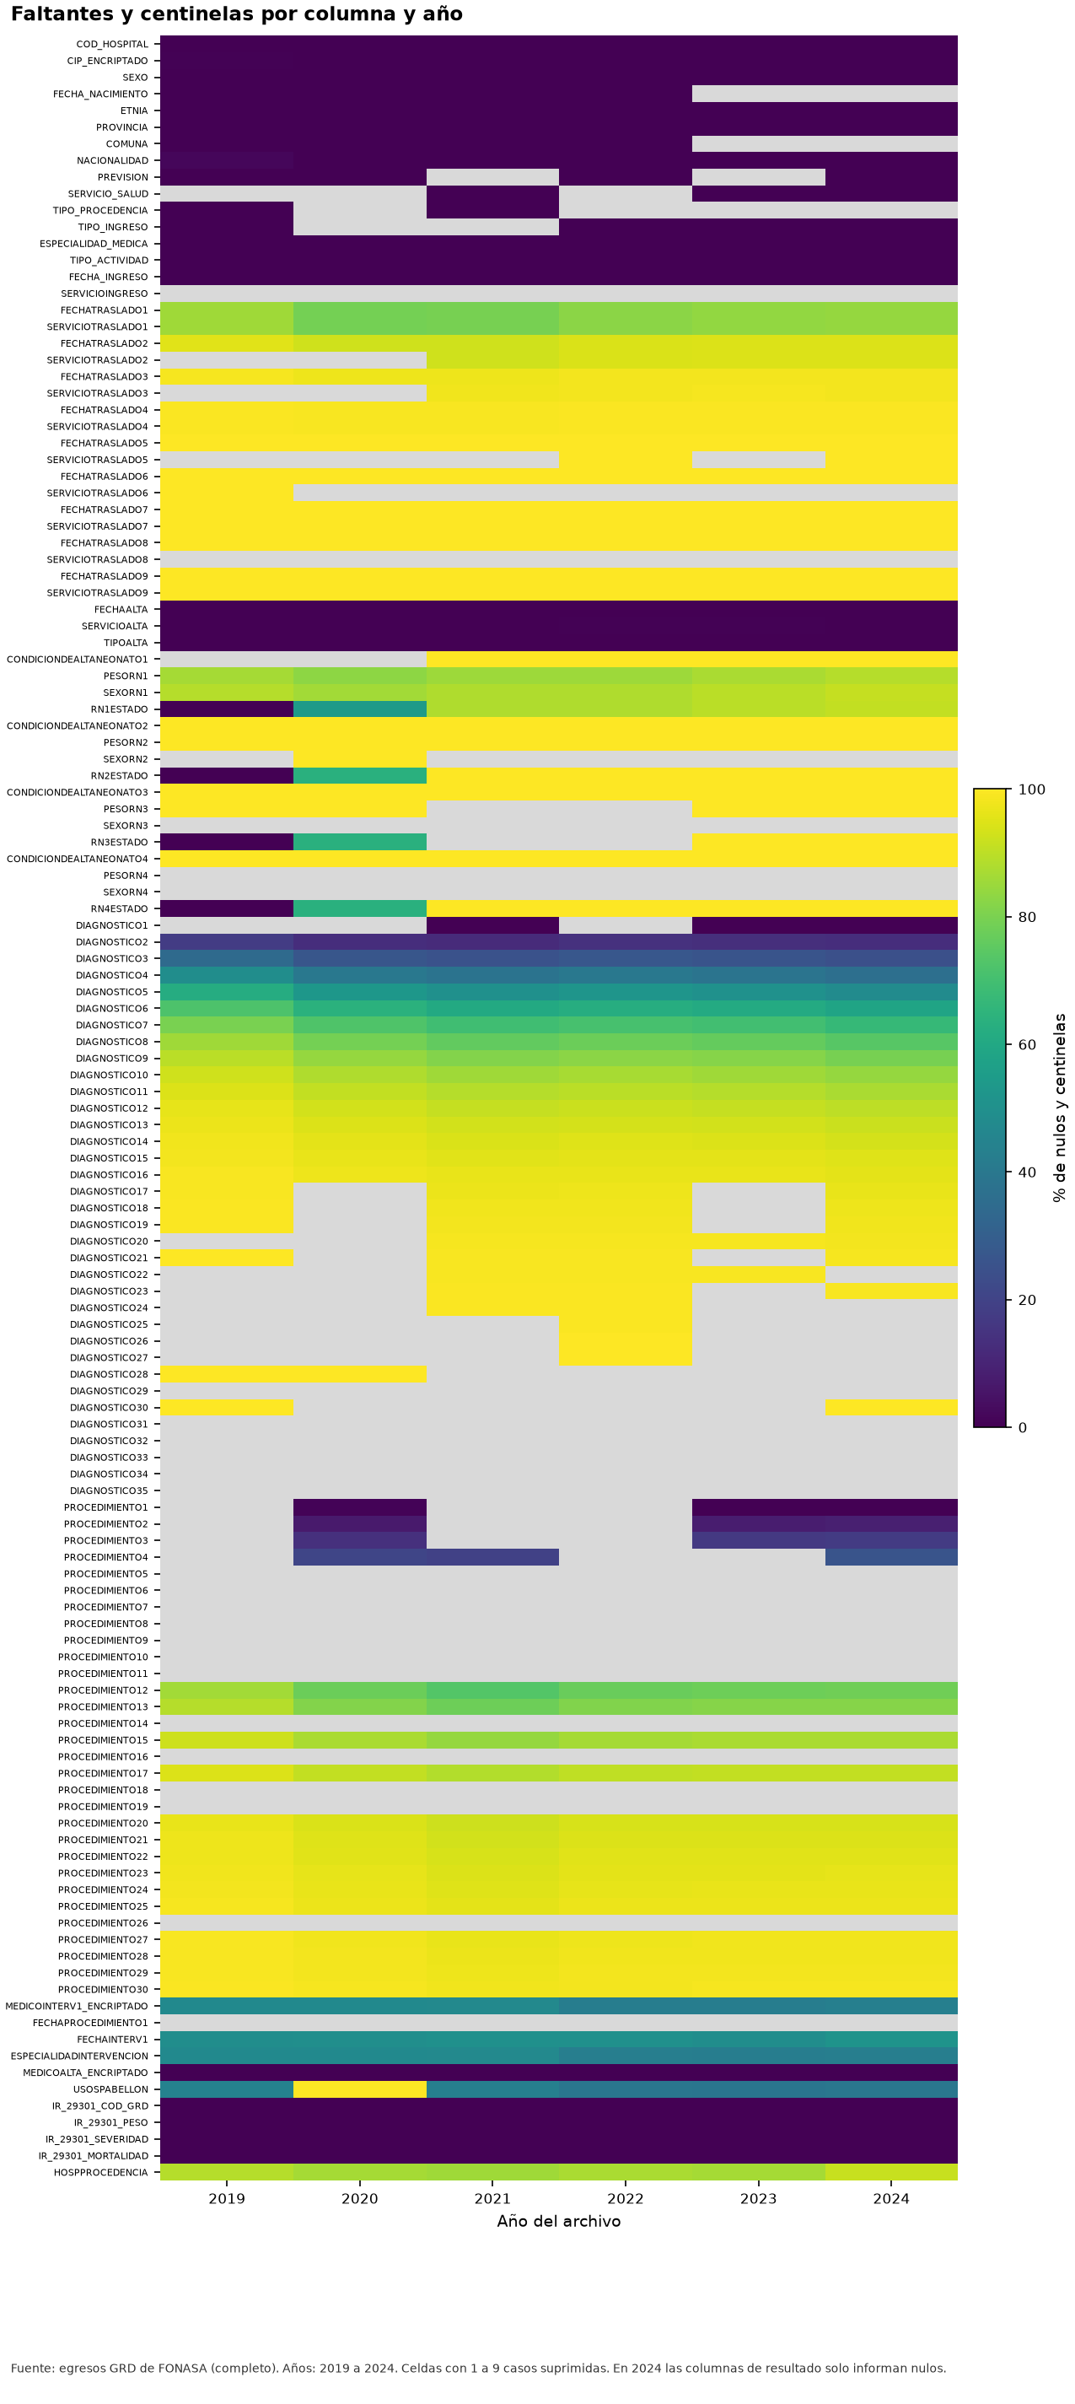
Figura 2. Porcentaje de valores nulos o centinela de cada una de las 129 columnas en cada año. Morado: casi sin faltantes; amarillo: casi vacía; gris: celda suprimida. Fuente: t22_perfil_columnas.csv.
La Figura 2 resume la base entera. Las columnas que describen al paciente y al egreso (hospital, sexo, fechas, diagnóstico principal, tipo de alta, GRD) están casi completas todos los años. Las columnas que describen eventos que solo ocurren a veces (traslados internos, diagnósticos secundarios del 10 en adelante, procedimientos, bloque de recién nacidos) están vacías en la mayoría de los egresos, lo que es esperable: un vacío ahí significa que el evento no ocurrió. 2 columnas están vacías en todos los años y 86 traen valores «centinela» (por ejemplo DESCONOCIDO) que el diccionario no cuenta como faltantes. Las celdas grises no son datos faltantes: son columnas y años con algún conteo oculto, porque los faltantes o los centinela son menos de diez o porque hubo que ocultarlos como complemento (sección 13). La sección 12.2 mide los faltantes de las variables que sí entran al modelo.

5.2 Cómo cambian las categorías entre años
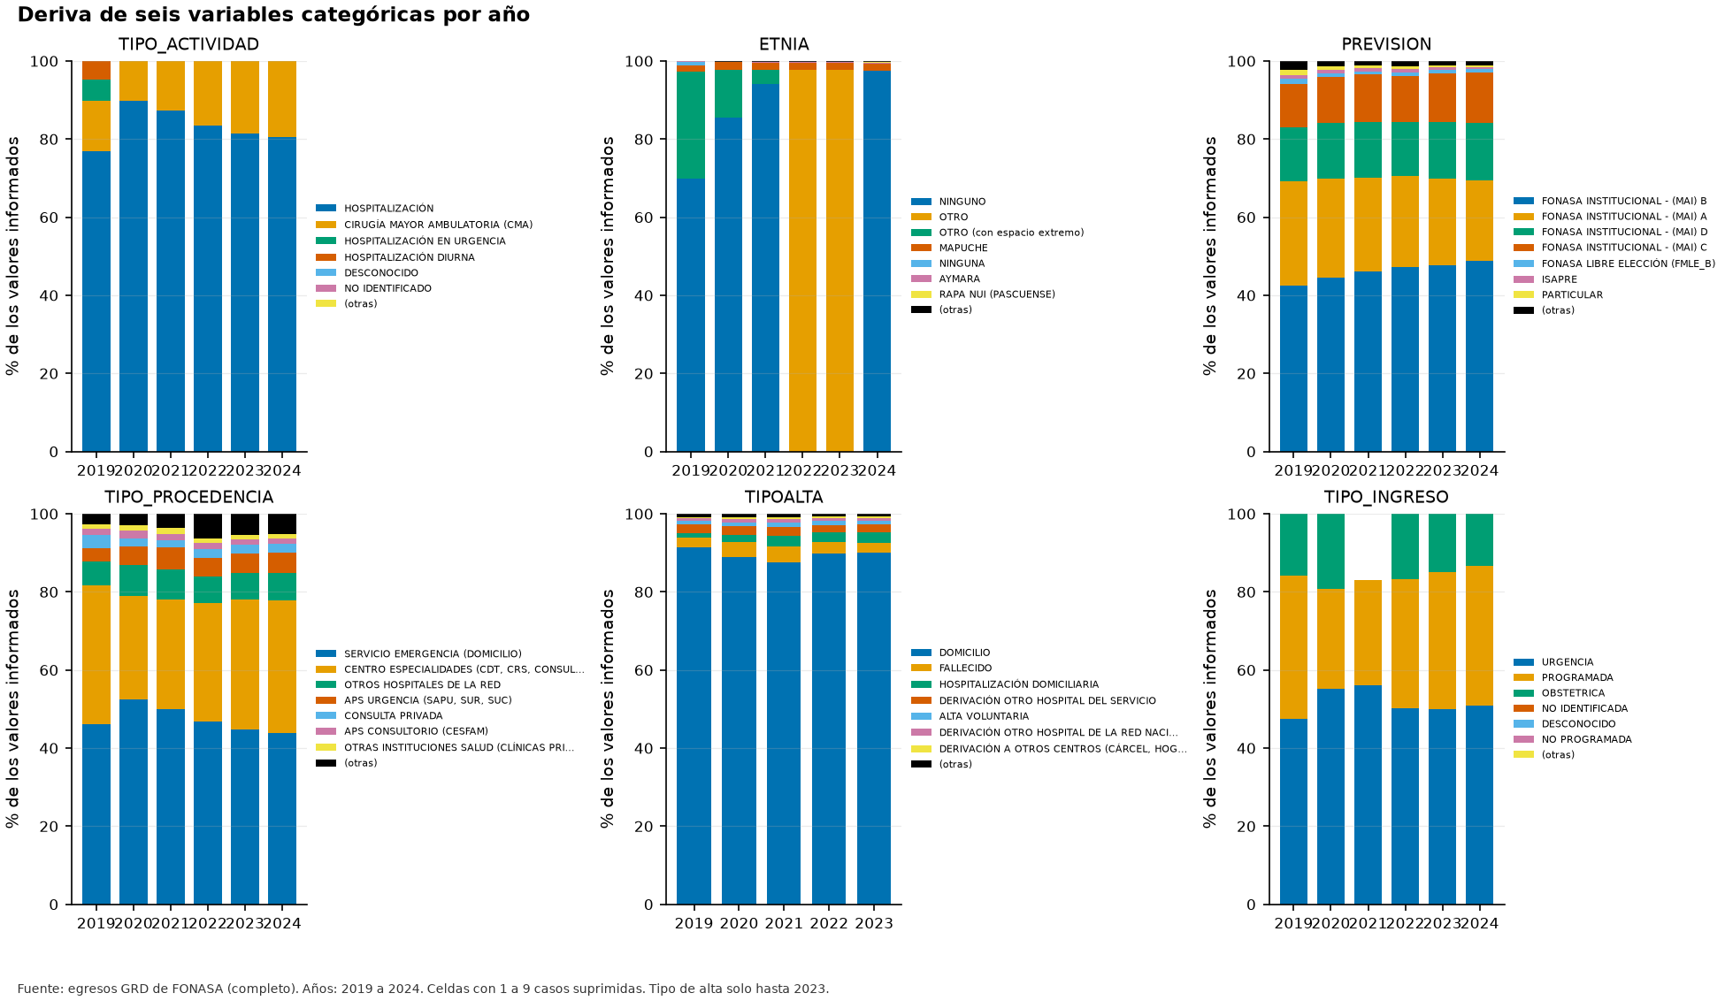
Figura 3. Distribución de seis variables categóricas por año. Fuente: t22_deriva_categorias.csv.
La Figura 3 muestra que algunas variables cambian de forma brusca entre años por cómo se registran y no por los pacientes. El caso más claro es la etnia: hasta 2021 casi todos los egresos dicen NINGUNO, en 2022 y 2023 casi todos dicen OTRO y en 2024 vuelve a NINGUNO. Es un cambio de codificación, y por eso la etnia no puede usarse como predictor sin tratarlo (el índice de estabilidad PSI llega a 17,94, cuando un valor sobre 0,25 ya es un cambio grande). El tipo de actividad muestra el regreso de la cirugía ambulatoria después de 2020, y el tipo de ingreso, el aumento de las urgencias durante la pandemia.

5.3 Edad y estadía
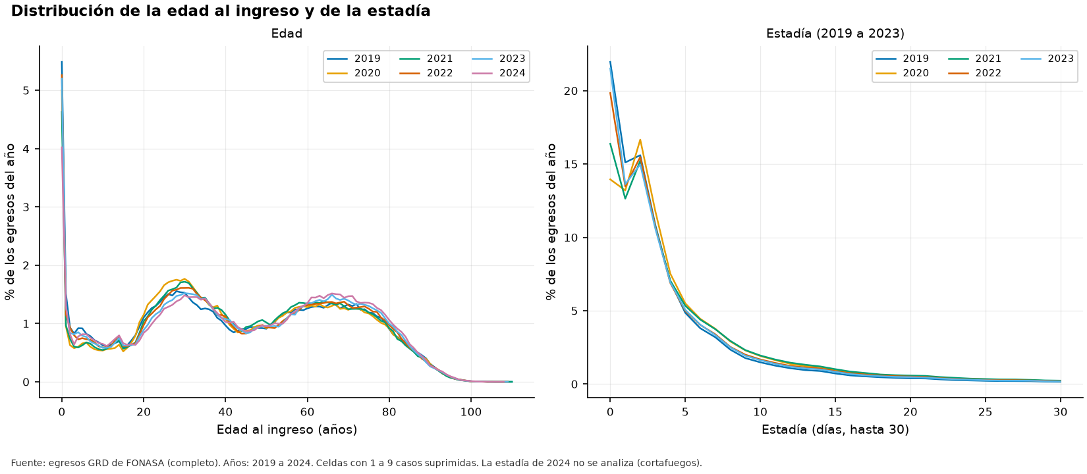
Figura 4. Distribución de la edad al ingreso (2019–2024) y de la estadía en días (2019–2023, hasta 30 días). Fuente: t22_hist_edad.csv y t22_hist_estancia.csv.
La edad (Figura 4, izquierda) tiene un pico al nacer, una joroba en la edad fértil (partos) y otra entre los 55 y los 80 años. La forma se mantiene entre años, salvo que 2024 se corre levemente hacia edades mayores. La estadía (derecha) es muy asimétrica: la mayoría de los egresos dura 0 a 3 días y una cola larga llega a años. En 2020 y 2021 hay menos egresos de 0 días porque se suspendió parte de la cirugía ambulatoria.

5.4 El diccionario frente a lo medido
Se comparó, columna por columna, cuántos registros con dato dice el diccionario de la Fase 2 y cuántos se midieron. Con la base completa la comparación es exacta: 125 columnas difieren y 4 no se evalúan, pero ninguna por 0,5 puntos porcentuales o más. La diferencia casi siempre es la línea apartada de 2022, que el diccionario sí contaba. Las cuatro columnas que no se evalúan son las que tienen menos de diez registros con dato o sin dato: el diccionario ahora dice «<10» en vez de la cifra exacta, por la regla de privacidad.

6. Calidad de los datos

6.1 Reglas de validez
Se evaluaron 19 reglas de calidad sobre fechas, edades, identificadores y duplicados, y 13 reglas de catálogos y consistencia entre columnas. Cada regla tiene una severidad y una acción (anular el valor, recodificar, excluir el egreso o solo informar), que después aplica la Fase 3.
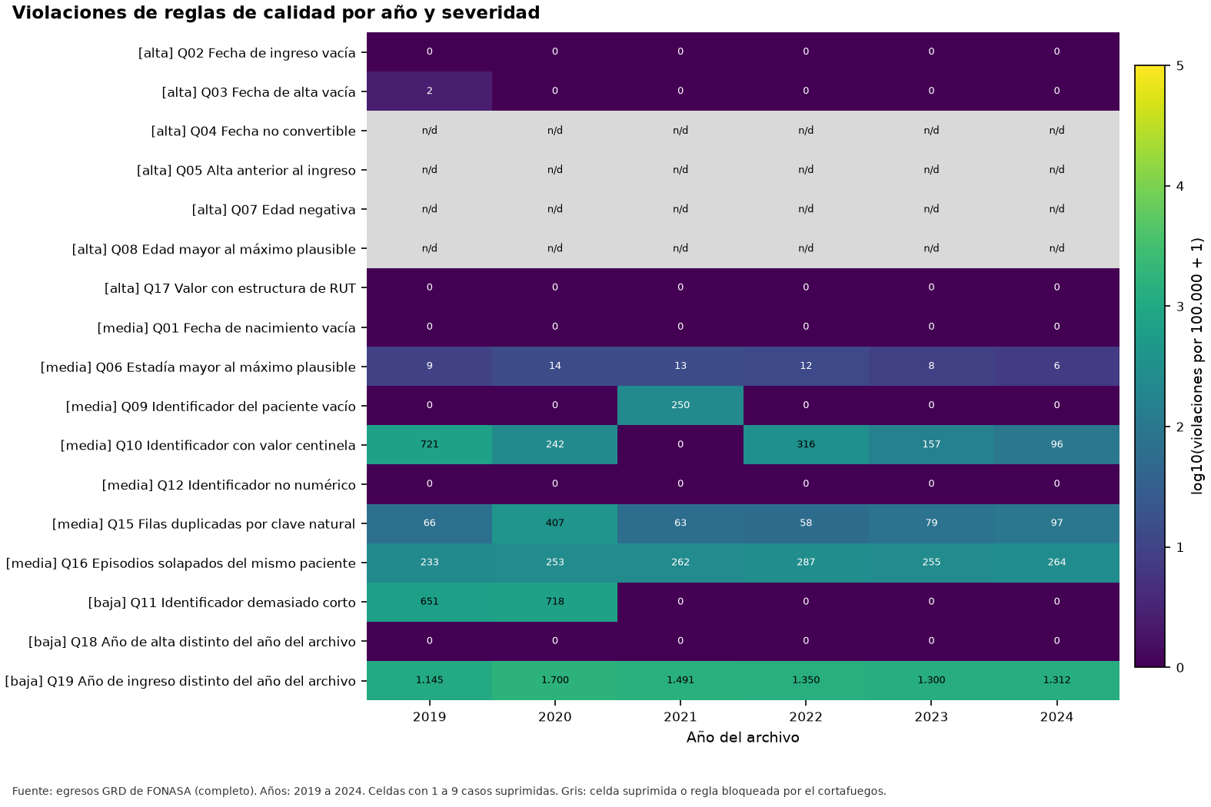
Figura 5. Violaciones de cada regla de calidad por cada 100.000 filas, por año. Gris: celda suprimida (menos de diez casos) o regla bloqueada por el cortafuegos. Fuente: t24_reglas.csv.
Las reglas de severidad alta que se miden por fila (fechas vacías o imposibles, alta antes del ingreso, edades imposibles, valores con forma de RUT) no superan 2 casos por cada 100.000 filas en ningún año (Figura 5). La única regla de severidad alta con más casos es Q13, que se mide por paciente: 2,2 % a 2,4 % de los identificadores con más de un egreso tiene más de una fecha de nacimiento (sección 6.2). Los problemas más frecuentes son de severidad menor: en 1,36 % de los egresos el año de ingreso no coincide con el año del archivo (son pacientes que ingresaron en diciembre y salieron en enero), 14.946 egresos (0,26 %) se solapan en el tiempo con otro del mismo paciente y 6.853 se repiten por su clave natural. Todas se tratan en la Fase 3.
Regla | Qué detecta | Casos (2019–2024) | Acción
Q03 | Fecha de alta vacía | 18 (0,00 %) | Se anula el valor
Q05 | Alta anterior al ingreso | 12 (0,00 %) | Se anula el valor
Q08 | Edad mayor a la máxima plausible | 24 (0,00 %) | Se anula el valor
Q09 | Identificador del paciente vacío | 2.044 (0,04 %) | Solo se informa
Q10 | Identificador con valor de relleno | 15.821 (0,27 %) | Se recodifica
Q15 | Filas repetidas por su clave natural | 6.853 (0,12 %) | Solo se informa
Q16 | Episodios solapados del mismo paciente | 14.946 (0,26 %) | Solo se informa
Q17 | Valor con forma de RUT | 22 (0,00 %) | Se excluye o no se usa
Q19 | Año de ingreso distinto del año del archivo | 79.021 (1,36 %) | Solo se informa

6.2 El identificador del paciente cambia de sistema
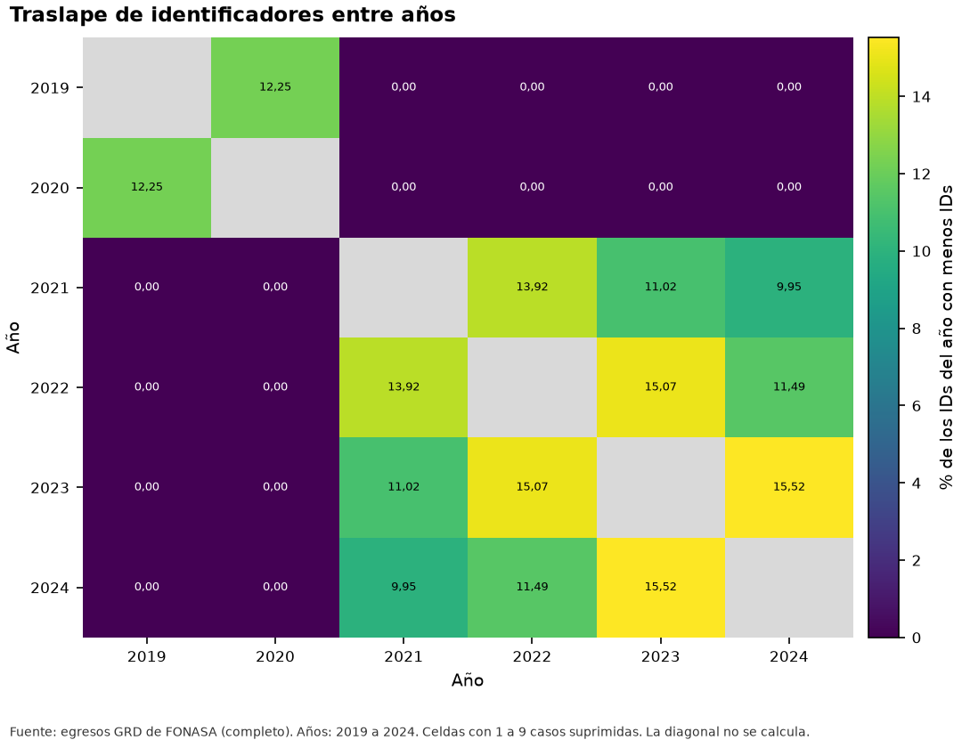
Figura 6. Porcentaje de identificadores de paciente compartidos entre cada par de años. Entre 2019–2020 y 2021–2024 no hay ningún paciente en común. Fuente: t24_id_traslape.csv.
Entre años vecinos se repite entre 12 % y 16 % de los pacientes, lo esperable en hospitales públicos. Pero entre 2020 y 2021 el traslape es cero (Figura 6): FONASA cambió la forma de encriptar el identificador. Hay entonces dos «regímenes» de identificadores, 2019–2020 y 2021–2024, y un mismo paciente no se puede seguir de uno a otro. Dentro de cada régimen el identificador es razonablemente consistente: 2,2 % de los pacientes con más de un egreso de 2021–2024 tiene más de una fecha de nacimiento. Esto resuelve las decisiones 1 y 13 (sección 11).

6.3 Códigos contra los catálogos
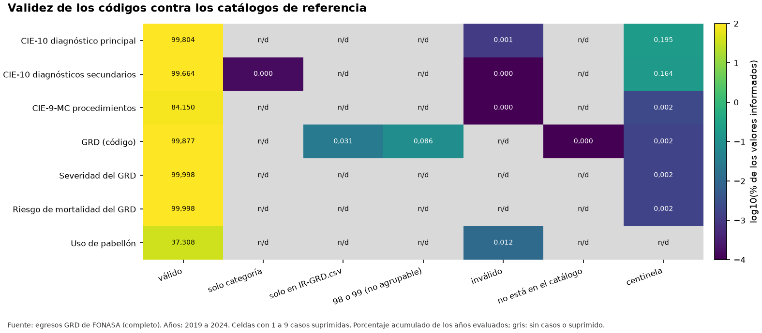
Figura 7. Porcentaje de los códigos de cada familia en cada estado de validez (acumulado de los años evaluados). Gris: sin casos o suprimido. Fuente: t24_validez_codigos.csv.
Más del 99,6 % de los códigos de diagnóstico, procedimiento, GRD, severidad y pabellón existe en su catálogo (Figura 7). Lo que no calza es en su mayoría un centinela (un código de relleno) y no un error. Dos hallazgos de catálogo: la planilla de GRD del oficio de FONASA y el archivo IR-GRD.csv no coinciden (22 códigos están solo en la planilla y 30 solo en el CSV), y 2 etiquetas del tipo de alta vienen cortadas, por lo que se asignan a su rol por el comienzo del texto. Si se unieran por texto exacto se perdería 0,72 % de los egresos.

6.4 Valores con forma de RUT
Se buscó en todas las columnas de los seis años cualquier valor con la estructura de un RUT. Aparecieron 22 en 2019, en dos columnas (USOSPABELLON y FECHAPROCEDIMIENTO1). Solo se cuentan: el valor nunca se guarda en ninguna tabla ni registro. Las dos columnas no son predictores y la Fase 3 las descarta enteras en la capa Bronce (decisión 11). El conteo por columna no se publica, porque la columna más chica tiene menos de diez.

7. Cohorte, mortalidad y estadía

7.1 La cascada de exclusiones
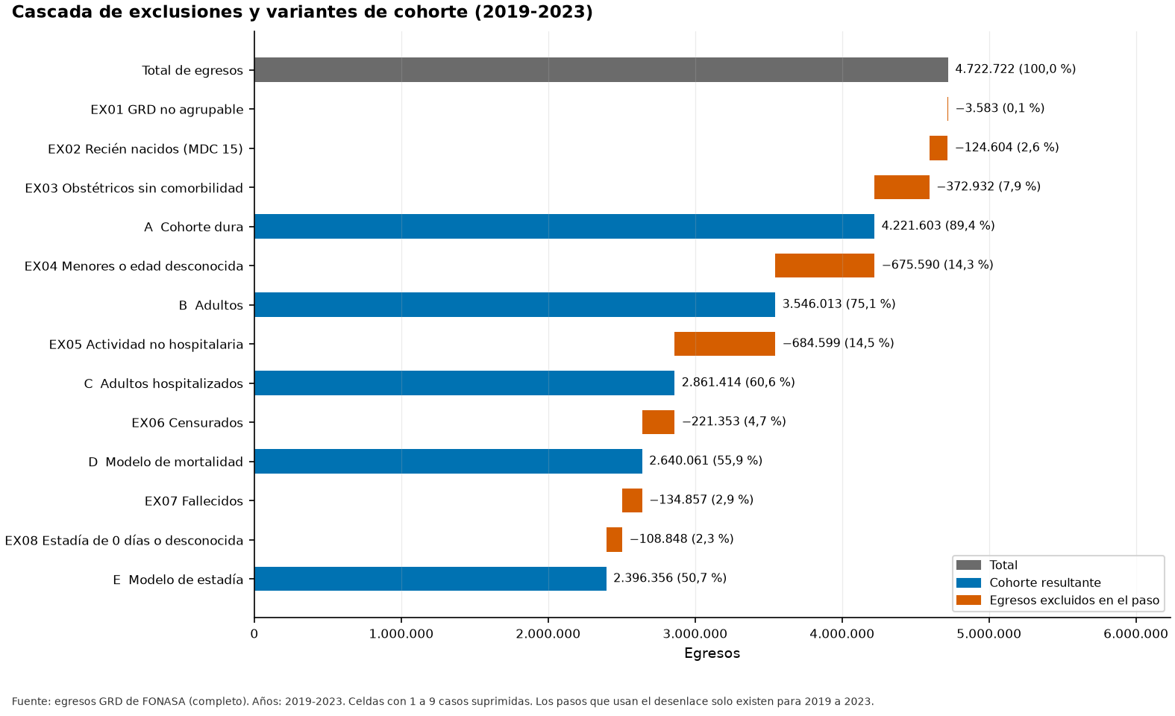
Figura 8. Cascada de exclusiones de 2019 a 2023. Cada barra naranja es un paso que excluye egresos; cada barra azul, la cohorte que queda. D es la base del modelo de mortalidad y E la del de estadía. Fuente: t23_cascada.csv.
La Figura 8 es la cascada real, con todos los egresos de 2019 a 2023 (los años con desenlace). Se sacan primero los GRD no agrupables, los recién nacidos y los partos sin comorbilidad (cohorte A); después los menores de 18 años (B); después la actividad ambulatoria (C). La cohorte del modelo de mortalidad (D, 2.640.061 egresos) saca además los traslados a otro hospital y otros desenlaces desconocidos («censurados»). La del modelo de estadía (E, 2.396.356) deja solo a los sobrevivientes con estadía de al menos un día. La Fase 3 reconstruyó esta cascada desde cero con su propio código y obtuvo las mismas cifras.

7.2 Mortalidad por año
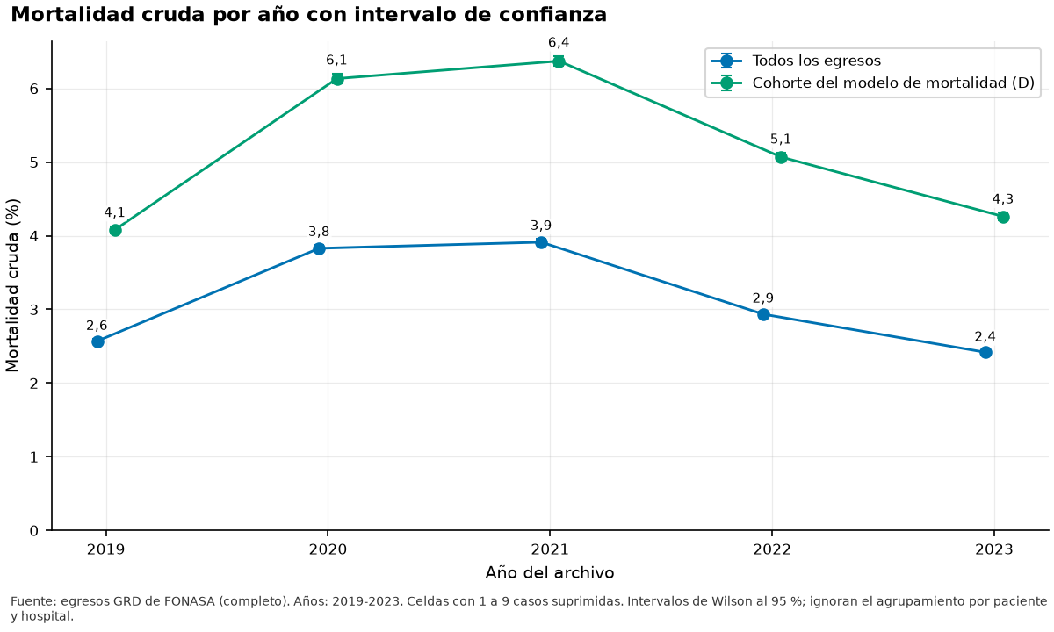
Figura 9. Mortalidad cruda de la cohorte por año, con su intervalo de confianza al 95 %. 2024 no se muestra: el cortafuegos impide leer su desenlace. Fuente: t23_resultado_anio.csv.
La mortalidad de la cohorte D fue 4,08 % (2019), 6,13 % (2020), 6,37 % (2021), 5,07 % (2022), 4,26 % (2023) (Figura 9). El salto de 2020 y 2021 es la pandemia: hubo menos egresos y los que hubo eran más graves. 2023 vuelve a niveles cercanos a 2019. Esta forma es la que obliga a recalibrar los modelos con 2023 antes de evaluarlos en 2024 (sección 12).

7.3 Estadía
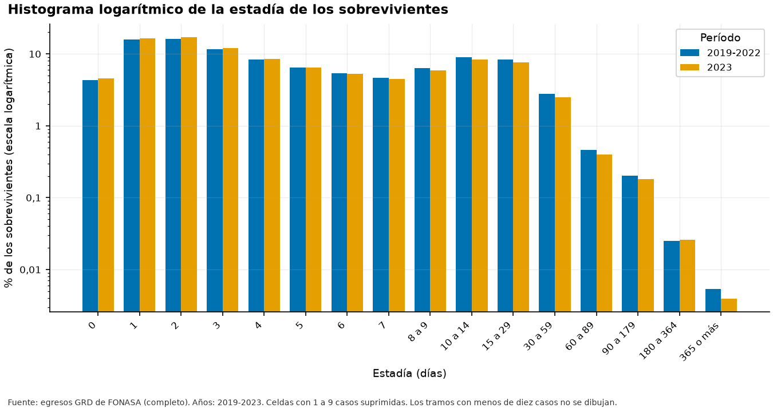
Figura 10. Histograma de la estadía de los sobrevivientes en escala logarítmica, 2019–2022 frente a 2023. Fuente: t23_estancia_hist.csv.
La estadía de los sobrevivientes tiene mediana 4 días, media 7,5 y máximo 3.146 días. La escala logarítmica de la Figura 10 muestra la cola: la frecuencia cae de 8,3 % de los sobrevivientes en el tramo de 15–29 días a 0,46 % en el de 60–89, pero no desaparece. La varianza es 20,6 veces la media, mucho más de lo que admite una distribución de Poisson, lo que apoya modelar la estadía con una distribución Tweedie. El percentil 99 de 2019–2022 es 53 días, se confirmó con 2023 y es el tope que adoptaron las Fases 3 y 4 (decisión 7).

7.4 Evolución mensual
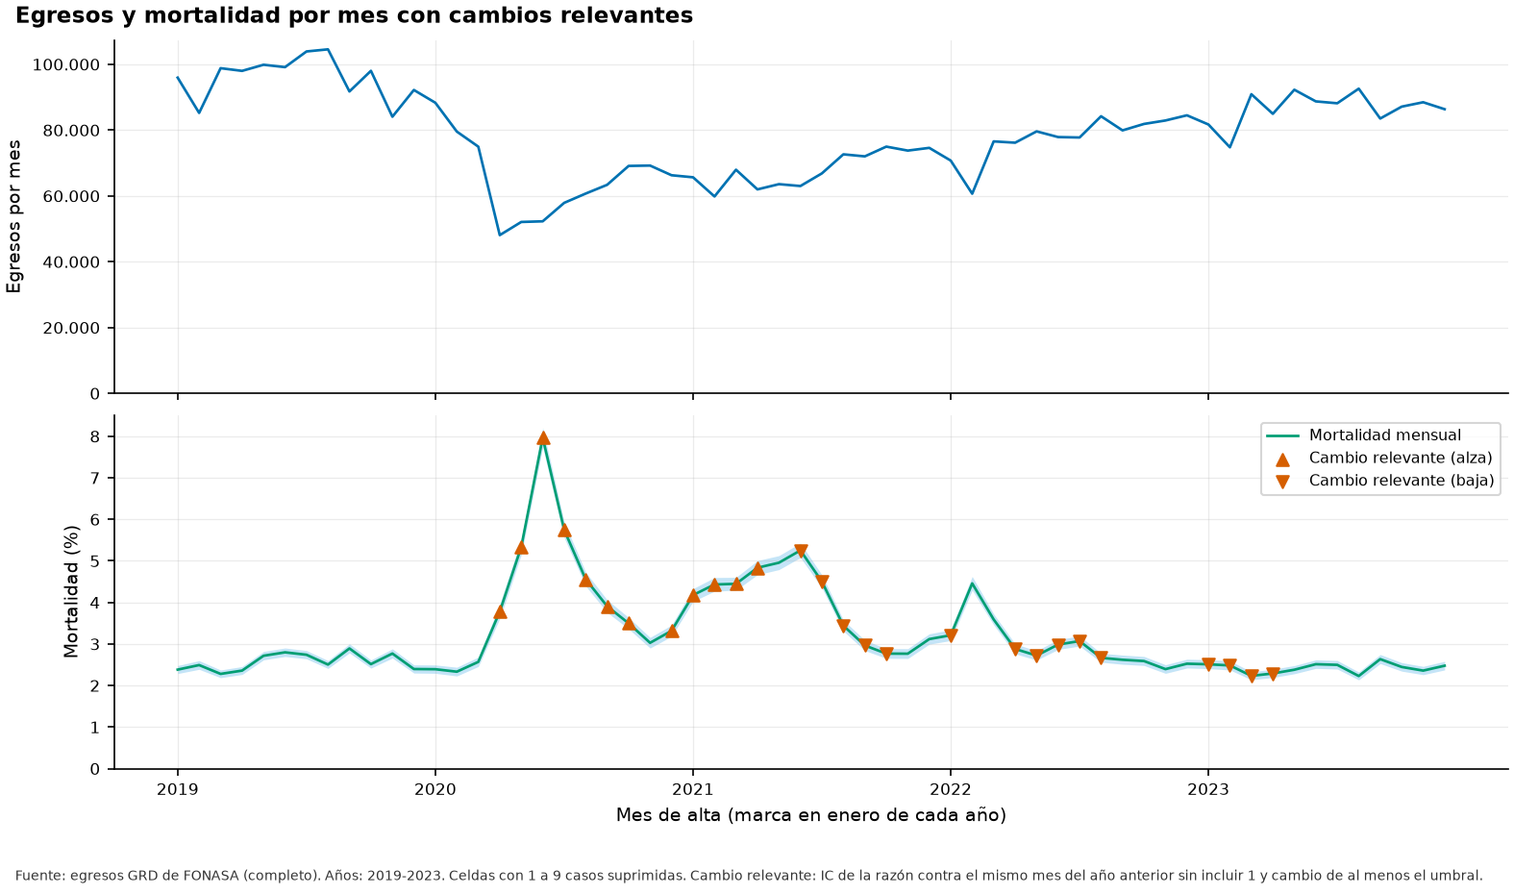
Figura 11. Egresos y mortalidad por mes, con los meses que cambian de forma relevante respecto del mismo mes del año anterior. Fuente: t23_serie_mensual.csv.
La serie mensual (Figura 11) muestra la caída de egresos de abril de 2020, cuando se suspendieron las cirugías electivas, y tres alzas de la mortalidad: la primera ola de 2020 (con el máximo en junio), la de 2021 y un pico en febrero de 2022. De 48 meses comparables, 12 suben y 15 bajan de forma relevante respecto del mismo mes del año anterior. Desde la segunda mitad de 2022 la serie se estabiliza.

7.5 Edad y sexo
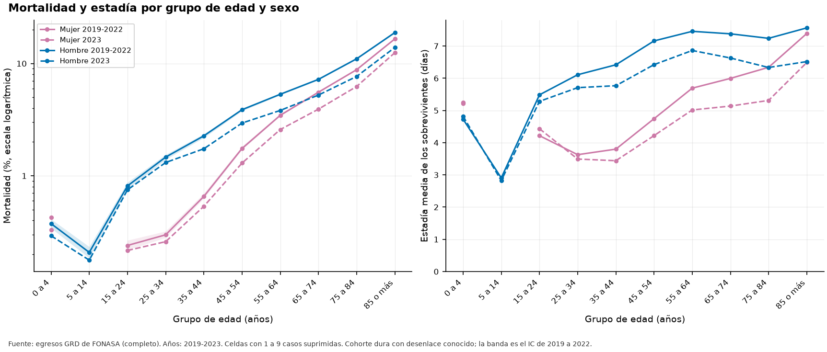
Figura 12. Mortalidad (escala logarítmica) y estadía media de los sobrevivientes por grupo de edad y sexo, 2019–2022 y 2023. Fuente: t23_resultado_edad_sexo.csv.
La figura usa la cohorte A con desenlace conocido, es decir, incluye a los menores de 18 años para mostrar la curva completa. Desde los 15 años la mortalidad crece con la edad casi como una recta en escala logarítmica y, a igual edad, es mayor en hombres (Figura 12); en los menores de 15 años las tasas son muy bajas y parecidas entre sexos. La de 2023 queda por debajo de la de 2019–2022 en todos los grupos con datos, otra señal del efecto de la pandemia. La estadía de los sobrevivientes también crece con la edad. Entre los 15 y los 44 años las mujeres egresan más que los hombres y con estadías más cortas, porque en ese tramo pesan los partos con comorbilidad (los partos sin comorbilidad ya se excluyeron en la cohorte A).

7.6 Estadía de 0 días y actividad ambulatoria
Hay 904.416 egresos con estadía de 0 días en 2019–2023. El 78 % son actividad ambulatoria y su mortalidad es de 1,29 %. De la actividad ambulatoria, 88,7 % dura 0 días. Esto respalda las decisiones 15 y 16 de la Fase 1: la actividad ambulatoria sale del modelo y la estadía de 0 días solo se usa en el modelo de mortalidad.

8. Enfermedades previas y codificación
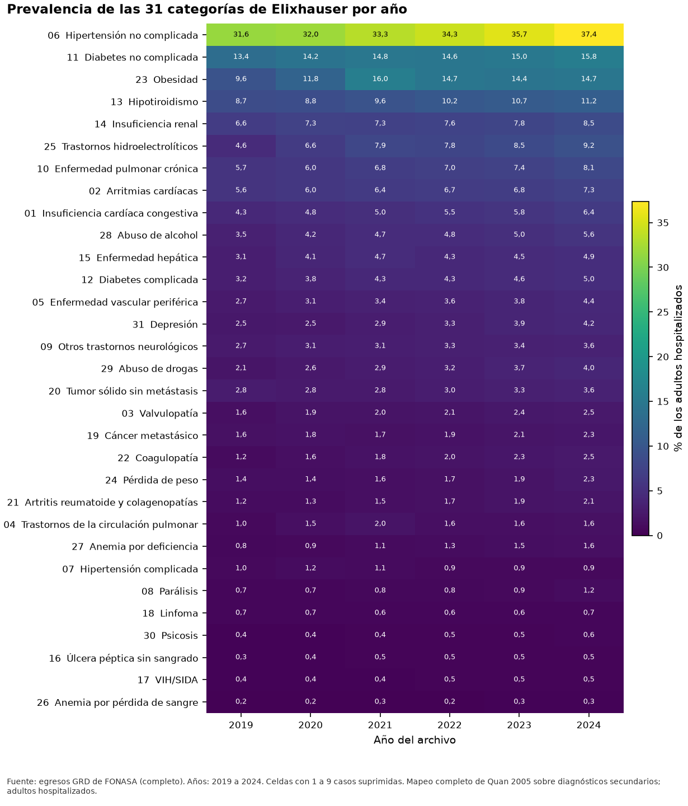
Figura 13. Prevalencia de las 31 categorías de Elixhauser en los adultos hospitalizados, por año. Fuente: t23_elix_prevalencia.csv.
Las enfermedades previas del paciente se miden con las 31 categorías de Elixhauser (Elixhauser et al., 1998), calculadas desde los diagnósticos secundarios con el mapeo de códigos CIE-10 de Quan et al. (2005). La hipertensión no complicada es la más frecuente (un tercio de los adultos hospitalizados), seguida por la diabetes no complicada, la obesidad y el hipotiroidismo (Figura 13). Casi todas las categorías suben año a año.
- Error corregido. Una versión anterior del código comparaba solo 3 caracteres de cada código CIE-10, y la diabetes complicada y no complicada se distinguen por el cuarto. Con el mapeo correcto, la diabetes no complicada aparece en 14,6 % de los adultos hospitalizados y la complicada en 4,2 %; con el mapeo de 3 caracteres ambas daban cero.
- Regla R3 confirmada. Si el diagnóstico principal entrara a Elixhauser, «tumor sólido» pasaría de 3,1 % a 6,4 % de los pacientes: el motivo de ingreso se confundiría con una enfermedad previa.
- Sin redundancia. La mayor correlación entre dos categorías es 0,39 (hipertensión y diabetes no complicadas): ningún par es tan redundante como para fusionarlo.
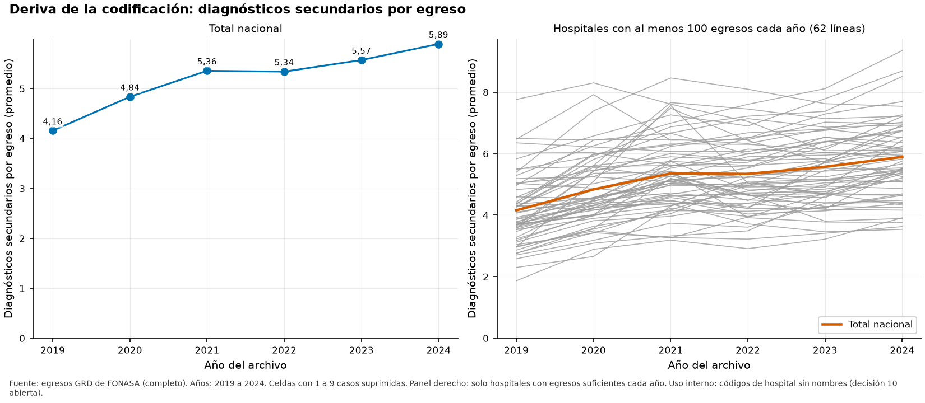
Figura 14. Diagnósticos secundarios por egreso de adultos hospitalizados (línea gruesa) y de cada hospital (líneas grises), 2019–2024. Fuente: t23_deriva_codificacion.csv.
Por qué la deriva de la codificación es un riesgo serio
Se pasó de 4,16 diagnósticos secundarios por egreso en 2019 a 5,89 en 2024 (+41,8 %), y 61 de 62 hospitales aumentan (Figura 14). Si un hospital registra más diagnósticos, su riesgo esperado sube y su O/E baja aunque sus pacientes sean iguales. Por eso el O/E se acompaña de un índice de exhaustividad de la codificación (Fases 4 y 5).

9. Hospitales
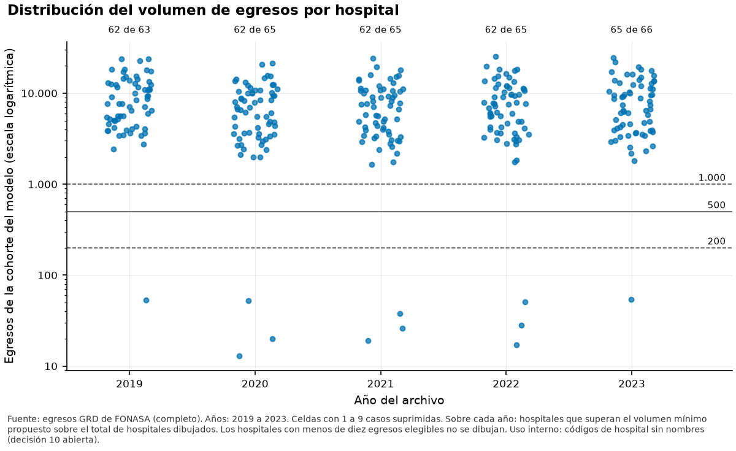
Figura 15. Egresos de la cohorte del modelo por hospital y año. Las líneas marcan 200, 500 y 1.000 egresos; arriba, cuántos hospitales superan el volumen mínimo propuesto. Fuente: t23_hospitales_volumen.csv.
Hay 72 códigos de hospital en los seis años, 65 por año de 2019 a 2022, 68 en 2023 y 72 en 2024. La Figura 15 muestra que casi todos tienen miles de egresos al año en la cohorte del modelo y unos pocos tienen menos de cien. Con el volumen mínimo propuesto por la Fase 1 (500 egresos y 10 muertes esperadas) cumplen 62 de 65 hospitales en cada año de 2019 a 2022 y 65 de 68 en 2023. Los que no cumplen son, en 2023, los hospitales pediátricos, que quedan fuera al analizar solo adultos (decisión 5).
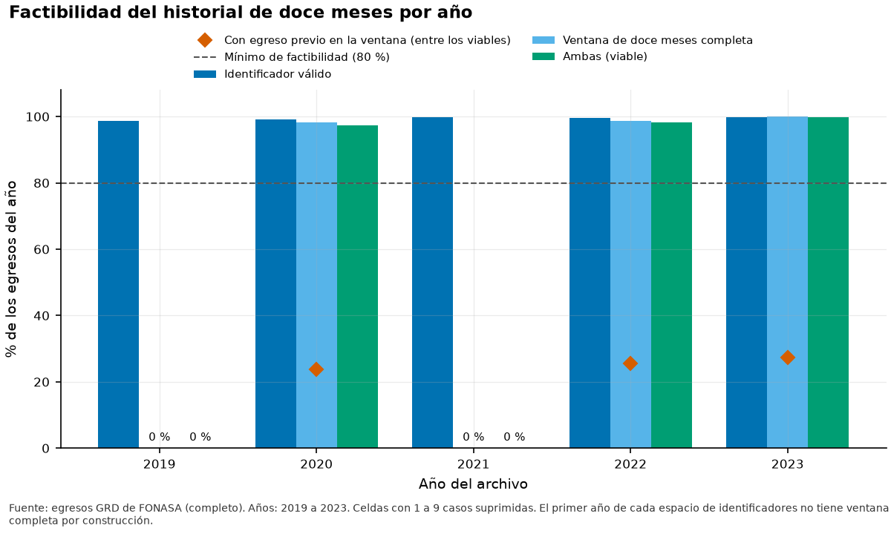
Figura 16. Porcentaje de egresos de cada año con identificador válido, con la ventana de doce meses completa y con ambas cosas (historial viable). Fuente: t23_historial_factibilidad.csv.
El historial de hospitalizaciones de los últimos doce meses solo se puede calcular dentro de un régimen de identificadores (Figura 16): en 2019 y en 2021 la ventana cae en el régimen anterior. En 2023 es viable para 99,8 % de los egresos y 27,4 % tiene un egreso previo. Pero, como se verá en la sección 10, el historial casi no agrega capacidad de predecir la mortalidad.
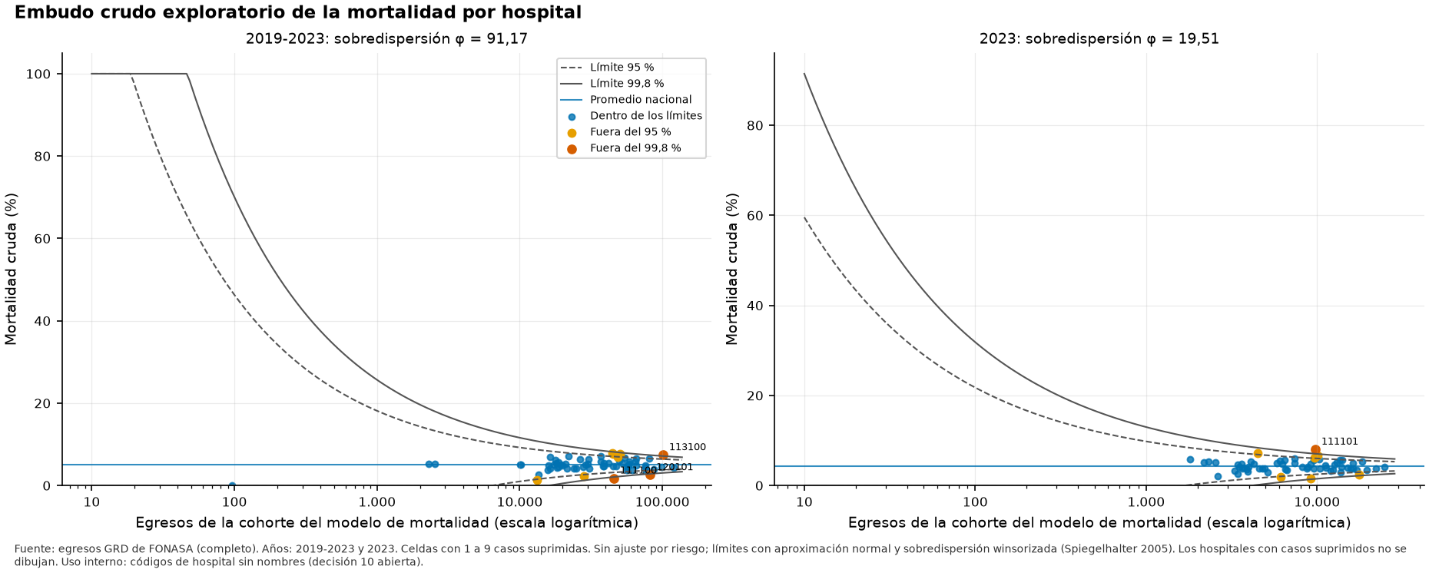
Figura 17. Embudo crudo de la mortalidad por hospital, sin ajuste por riesgo, 2019–2023 y 2023. Uso interno: códigos sin nombres. Fuente: t23_embudo.csv.
La Figura 17 es solo una primera mirada: compara la mortalidad cruda de cada hospital con el promedio nacional, sin ajustar por la gravedad de los pacientes. La variación entre hospitales es 91 veces la que explicaría el azar y 9 hospitales quedan fuera del límite del 95 %. No significa que esos hospitales sean peores: falta el ajuste por riesgo, que es el objetivo del proyecto. Lo que sí confirma es que los límites del embudo necesitan la corrección de sobredispersión de Spiegelhalter (2005).
Traslados: los pacientes que llegan trasladados desde otro hospital mueren el doble (7,88 % frente a 3,93 %). HOSPPROCEDENCIA no sirve para marcarlos: está vacía en la mayoría de los egresos y en 31,5 % de los casos informados apunta al mismo hospital. Se marcan con TIPO_PROCEDENCIA. De los traslados salientes de 2023, 46,7 % reaparece en otro hospital dentro de 30 días.

10. Qué variables pueden entrar al modelo
Se analizaron 59 variables candidatas con todos los egresos de la cohorte D (2.071.324 de 2019–2022 y 568.737 de 2023), con tres preguntas: ¿se parecen entre sí?, ¿predicen la mortalidad?, ¿describen al paciente o al hospital? Todas las mediciones se hacen en 2019–2022 y se confirman en 2023.
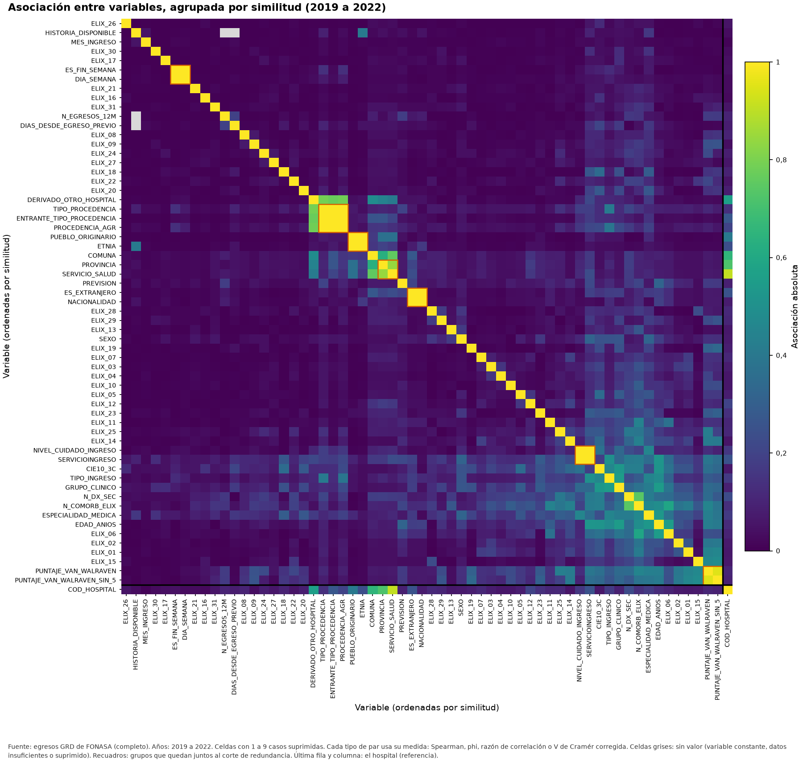
Figura 18. Asociación entre las variables candidatas, ordenadas por similitud; los recuadros marcan grupos redundantes. La última fila es el hospital. Fuente: matriz_asociacion.csv.
En la Figura 18 cada cuadro es la asociación entre dos variables (0 = ninguna, 1 = una determina a la otra). Los recuadros marcan las variables que son casi la misma: el día de la semana y el fin de semana, las tres formas de la procedencia, la región, la provincia y el servicio de salud, y el servicio de ingreso con el nivel de cuidado. De cada grupo basta una. La última fila, el hospital, sirve para detectar proxies: la comuna, la provincia y el servicio de salud se asocian fuerte con él.
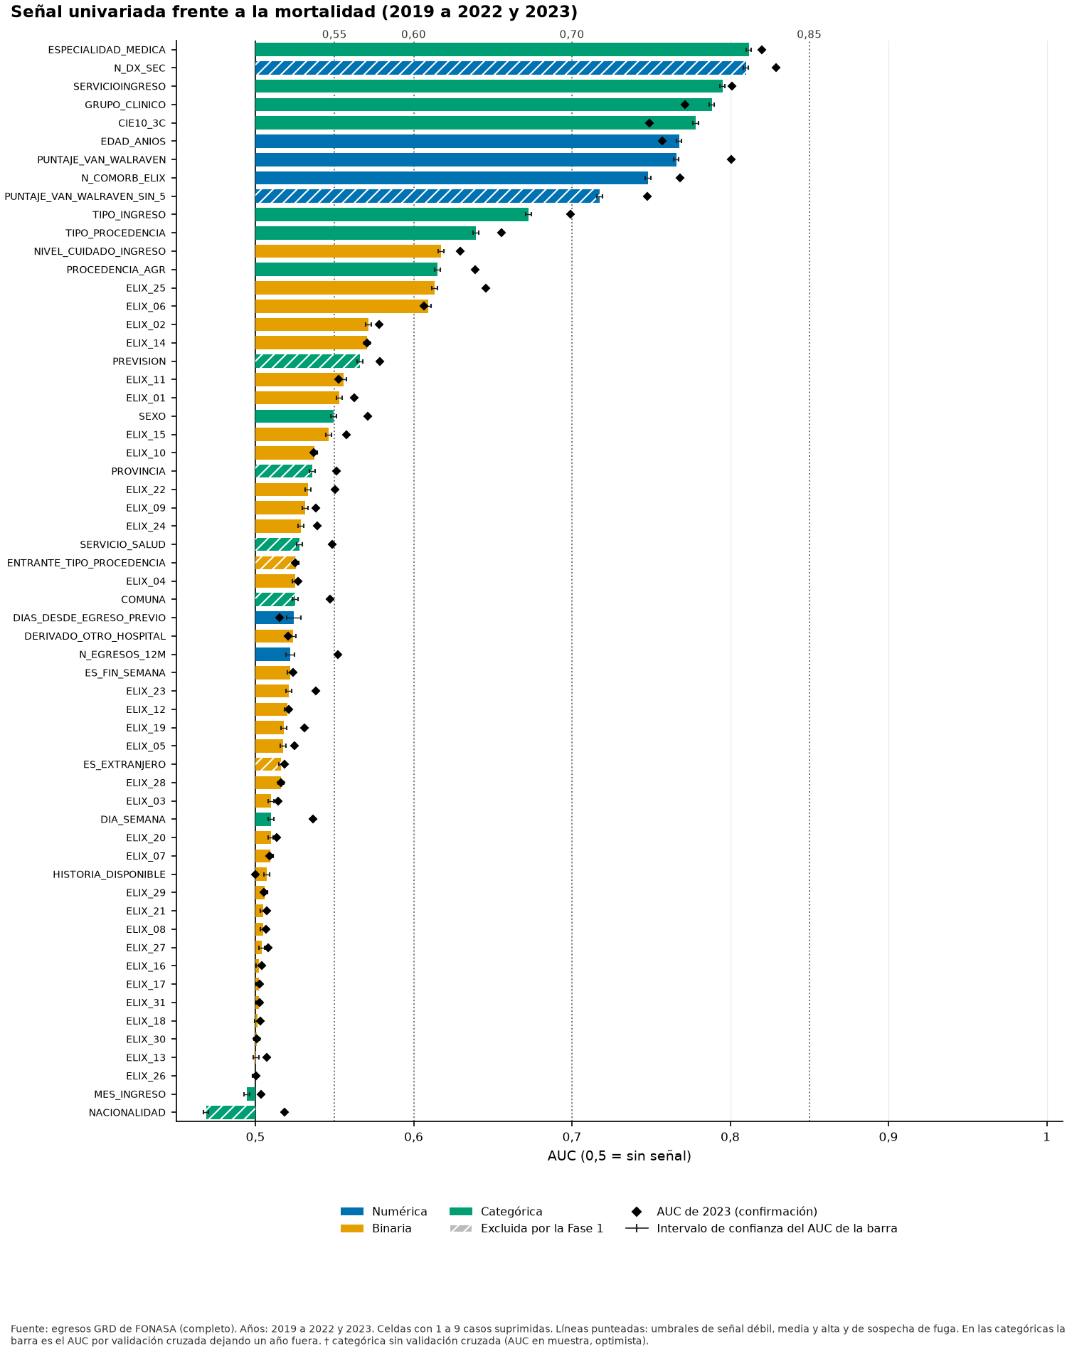
Figura 19. Señal de cada variable frente a la mortalidad (AUC) en 2019–2022 (barra) y en 2023 (rombo). Las rayadas son las que la Fase 1 ya excluía. Fuente: t23_ranking_variables.csv.
La Figura 19 ordena las variables por su AUC: 0,5 es no predecir nada y 1 es predecir perfecto. La especialidad médica, el número de diagnósticos secundarios, el servicio de ingreso, el grupo clínico y la edad son las más informativas. Casi todas repiten su señal en 2023 (el rombo cae cerca del final de la barra), lo que dice que la señal es estable.
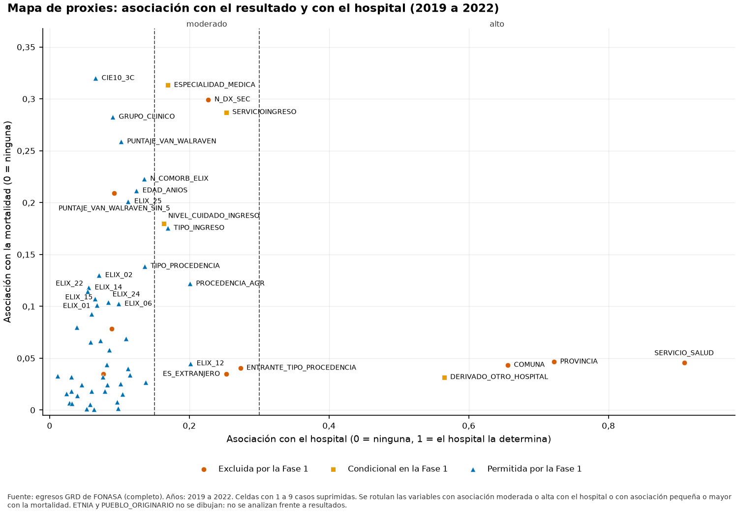
Figura 20. Mapa de proxies: hacia la derecha la variable se parece más al hospital; hacia arriba predice más la mortalidad. Fuente: t23_proxy_hospital.csv.
Una variable que en la práctica identifica al hospital no puede entrar al modelo (regla R2), porque el modelo «aprendería» el hospital y el O/E dejaría de medir su desempeño. La Figura 20 cruza las dos cosas. Con ella se decidió:
Variable | Asociación con el hospital | Decisión
Especialidad médica (ESPECIALIDAD_MEDICA) | 0,17 | Excluir
Servicio de ingreso (SERVICIOINGRESO) | 0,25 | Excluir
Nivel de cuidado al ingreso (NIVEL_CUIDADO_INGRESO) | 0,16 | Incluir
Tipo de ingreso (TIPO_INGRESO) | 0,17 | Incluir
Paciente derivado de otro hospital (DERIVADO_OTRO_HOSPITAL) | 0,56 | Excluir (R2)
Provincia (PROVINCIA) | 0,72 | Excluir
Comuna (COMUNA) | 0,66 | Excluir
Servicio de salud (SERVICIO_SALUD) | 0,91 | Excluir

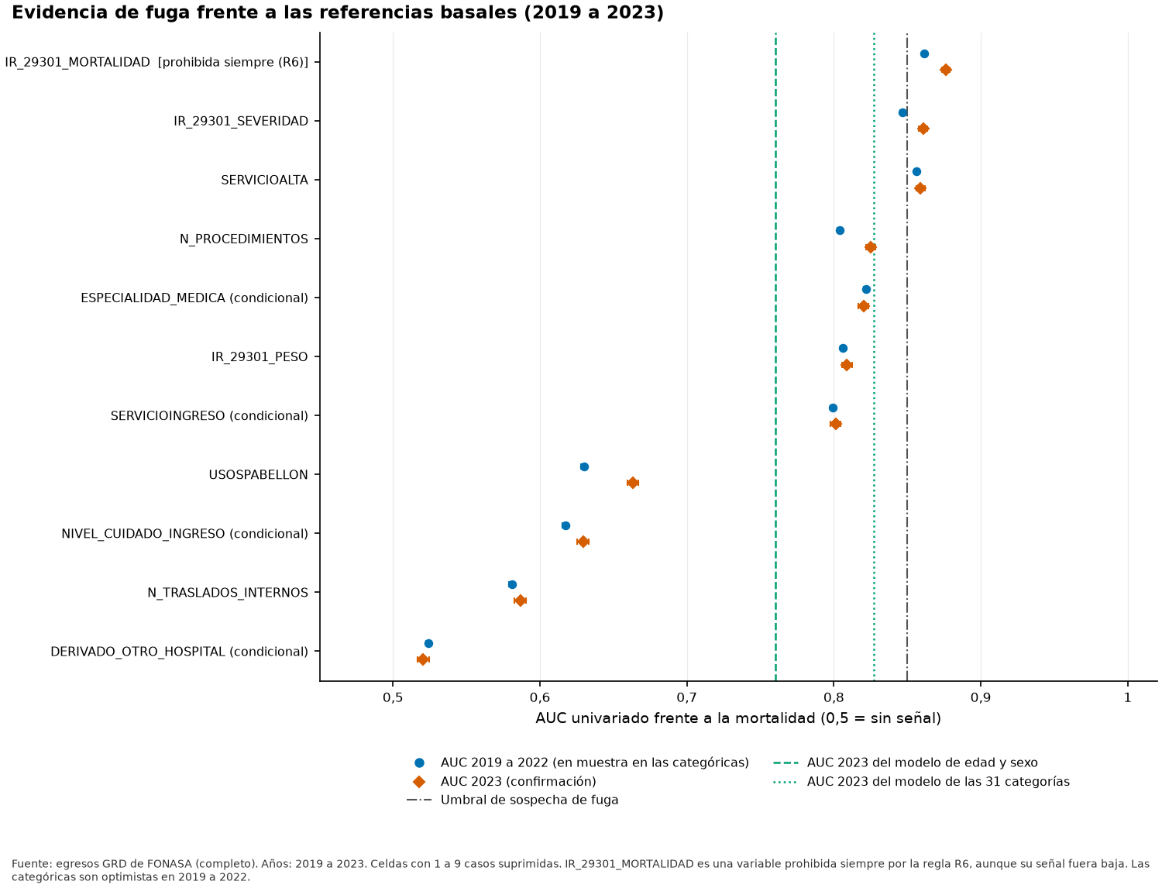
Figura 21. Prueba de fuga: AUC de las variables generadas al alta frente a las referencias honestas (edad y sexo; 31 categorías de Elixhauser). Fuente: t23_fuga.csv.
La prueba de fuga (Figura 21) busca variables que predicen «demasiado bien» porque se generan al final de la hospitalización. Tres superan el umbral de sospecha (AUC 0,85): el riesgo de mortalidad del GRD (0,876), la severidad del GRD (0,861) y el servicio de alta (0,859). Como referencia honesta, la edad y el sexo solos dan 0,760 y las 31 categorías de Elixhauser, 0,827. Las tres quedan prohibidas. La severidad queda prohibida también en los análisis de sensibilidad (cambio 1.6, sección 12.3).

11. Evidencia para las decisiones de la Fase 1
La Fase 1 dejó 17 decisiones pendientes que dependían de los datos. Cada una se conectó con una o más hipótesis del protocolo, y el resultado de las hipótesis se resume en un semáforo:
- Verde: la evidencia respalda la propuesta de la Fase 1.
- Amarillo: la matiza (sirve con condiciones o necesita una decisión humana).
- Rojo: la contradice.
- Gris: la decisión no depende de los datos (es metodológica o institucional).
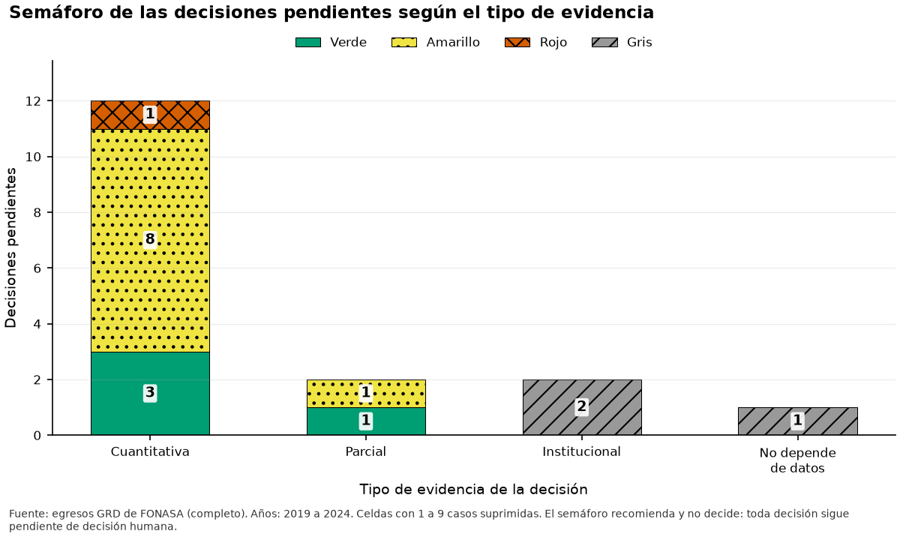
Figura 22. Semáforo de las 17 decisiones según el tipo de evidencia. Fuente: decisiones_evidencia.csv.
N.º | Decisión | Semáforo | Qué dice la evidencia
1 | Historial del paciente | Rojo | el identificador tiene 1 quiebre entre años consecutivos: el historial no cruza el quiebre; el historial de doce meses es viable en todos los años evaluables; ninguna variable de historial aporta señal sin ser proxy del hospital
2 | Variables condicionales | Amarillo | el servicio de ingreso queda condicional por su asociación con el hospital; la especialidad médica queda condicional por su asociación con el hospital; HOSPPROCEDENCIA no define el traslado entrante: se propone usar TIPO_PROCEDENCIA
3 | Análisis de equidad | Verde | alguna variable de equidad es proxy del hospital: conviene mantenerlas fuera del modelo principal
4 | Etnia | Gris | decisión metodológica de la Fase 1: la Fase 2 solo documenta la calidad
5 | Población | Amarillo | limitar la cohorte a adultos cambia la prevalencia; el efecto se informa y la decisión es humana; hay hospitales pediátricos o monográficos que la restricción a adultos deja fuera; el efecto se informa
6 | Volumen mínimo y cifras pequeñas | Amarillo | se informa cuántos hospitales cumplen el volumen mínimo propuesto en cada año; se informa la proporción de celdas por hospital que queda suprimida
7 | Estadías muy largas | Verde | la regla propuesta se cumple en la definición y se confirma en el año de confirmación
8 | Sensibilidad de Elixhauser | Amarillo | la lista de la Fase 1 coincide solo en parte con las categorías más propensas a ser complicaciones; la lista final queda pendiente de revisión clínica
9 | Meta del O/E de estadía | Amarillo | la dispersión de la estadía es evidencia complementaria para elegir entre las distribuciones Poisson y Tweedie
10 | Nombres de hospitales | Gris | decisión institucional: se aplica la salvaguarda de códigos y aviso de uso interno en los gráficos por hospital
11 | Valores con forma de RUT | Verde | hay valores con estructura de RUT: se cuentan sin guardarlos y su columna no se usa
12 | Revisión clínica | Gris | decisión institucional: lo no verificable queda marcado como pendiente de revisión clínica
13 | Rastreo de traslados salientes | Amarillo | la tasa de enlace alcanza el mínimo dentro de un espacio de identificadores, pero el quiebre del identificador impide rastrear en todo el período
14 | Severidad del GRD | Verde | la severidad del GRD revela el desenlace: queda prohibida, también en los análisis de sensibilidad (R6)
15 | Estadía de 0 días y actividad ambulatoria en mortalidad | Amarillo | se informa la composición de las estadías de cero días; la decisión es humana; algún estrato tiene una mortalidad relativa bajo el umbral: se propone sacarlo del modelo de mortalidad (variante C)
16 | Qué traslados entrantes se excluyen | Amarillo | se informa la proporción de entrantes que se enlaza con un traslado saliente previo; se informa la diferencia de mortalidad de los entrantes con su intervalo; la decisión es humana
17 | Ventana de entrenamiento | Amarillo | no hay deriva ni quiebre del identificador que justifique acortar la ventana de entrenamiento; la serie mensual tiene quiebres: se evalúa si justifican cambiar la ventana de entrenamiento

11.1 Las hipótesis
De las 26 hipótesis, 6 respaldan, 16 matizan, 1 contradice y 3 no se pueden evaluar porque no dependen de datos (etnia, nombres de hospitales y revisión clínica). El detalle, con la cifra que decide cada una, está en t25_hipotesis_evaluadas.csv.

11.2 Las cifras que afirmaba la Fase 1
Se contrastaron 129 cifras de los documentos de las Fases 1 y 2 con lo medido: 46 se confirman, 33 discrepan y 50 no se pueden verificar (por ejemplo, porque requieren el desenlace de 2024). Las discrepancias más importantes ya se corrigieron en el informe de la Fase 1 v6 (por ejemplo, el número de egresos por año y la mortalidad de la cohorte).

11.3 Cambios al protocolo
Cambio | Qué cambió y por qué
1.1 | se agrega conciliacion_dif_relevante_pp tras la primera corrida sobre extractos. No cambia el estado COINCIDE o DISCREPANCIA (regla por z); solo agrega la columna de magnitud.
1.2 | se agrega id_largo_minimo (regla Q11) antes de ejecutar la Tarea 5. El valor 5 se apoyó en una inspección previa de los patrones de largo de los identificadores, por lo que no es independiente de los datos.
1.3 | se agrega edad_neonato_max (regla Q26) antes de ejecutar la Tarea 6, sin haber visto resultados de esa regla. El valor 1 año es un criterio clínico de tolerancia sobre el límite de 28 días del neonato.
1.4 | la comparación mensual de H17b se define contra el mismo mes del año anterior, que controla la estacionalidad y coincide con el cambio anual que describe cambio_relativo_relevante. La primera versión comparaba cada mes con los tres meses previos y se descartó después de ver que marcaba cerca de un tercio de los meses por el ciclo invernal. No cambia ningún valor de umbral.
1.5 | el criterio de S09 se amplía con el contraste de los egresos con traslado interno, porque la coincidencia entre SERVICIOINGRESO y SERVICIOALTA sin traslado interno es esperable por construcción y no discrimina entre el ingreso y la estadía. Se advirtió después de ver, en los extractos, 99,2 % de coincidencia sin traslado y 15,2 % con traslado. La regla pasa a ser: cada grupo con al menos celda_minima egresos; se acepta si coincide en la mayoría sin traslado y en la minoría con traslado, se rechaza si coincide en la mayoría también con traslado, y no es evaluable si algún grupo es menor al mínimo o si no coincide en la mayoría sin traslado. Aceptarlo no levanta las sospechas de proxy ni de fuga de la Tarea 11 sobre SERVICIOINGRESO. No cambia ningún valor de umbral.
1.6 | cambio posterior, de octubre de 2026, hecho después de abrir 2024 y de la revisión técnica del profesor guía sobre la Fase 1. Se alinean cuatro hipótesis con la Fase 1 v6. H11 ya no propone informar a FONASA: los valores con forma de RUT solo se cuentan y su columna no se usa (la regla Q17 pasa de informar_fonasa a excluir, y las referencias de Q07 y Q17 dejan de citar conteos de menos de diez casos). H14 confirma que la severidad del GRD queda prohibida, también en sensibilidad (R6), en vez de proponer una sensibilidad aparte. H13 matiza si el identificador tiene un quiebre (H01a), como ya pedía su criterio («un espacio de IDs consistente»). H17a deja de contar el quiebre del identificador cuando el historial se descarta (H01c contradice), porque entonces no afecta a ninguna variable. Se agregan los análisis posteriores R1 a R5 (eda/revision_profesor.py), que piden las observaciones O2, O3, O7 y O8 y la decisión 6; son descriptivos y no cambian ninguna decisión ejecutada. Además se agrega la supresión complementaria (eda/proteccion.py y eda/proteccion_tablas.py): la revisión encontró conteos de 1 a 9 que se despejaban restando desde lo publicado (por ejemplo, el total de valores con forma de RUT menos el de una de sus dos columnas), y ahora ninguna suma conocida queda con una sola celda oculta: las sumas de cada tabla, la resta de los períodos 2019-2023 y 2019-2022, la resta de dos variantes vecinas de la cohorte y el total de fallecidos de los estratos cuando, restado de la cohorte D, deja la actividad ambulatoria con menos de diez; las tablas que publican las mismas celdas ocultan las mismas, y las métricas del ledger se leen de las tablas ya protegidas. El diccionario de la Fase 2 deja de publicar sus conteos de menos de diez casos y esas cuatro columnas quedan NO EVALUABLE en la conciliación. El registro de cifras documentadas (config/cifras_documentadas.csv) tampoco copia los cinco conteos de menos de diez casos de los documentos: dice <10 y esas cifras siguen NO VERIFICABLE. En los estratos de la decisión 15, la estadía sin dato se une a «1 día o más»: como categoría propia, con menos de diez egresos, obligaba a ocultar el estrato de 0 días que evalúa H15b. La tabla por edad y sexo deja de publicar los sobrevivientes con estadía válida (junto con los egresos y los fallecidos daban cuántos sobrevivientes no tenían estadía) y solo declara el total de cada período, que es lo que el lector conoce. Una auditoría posterior agregó tres identidades y una regla: la suma de cada variante de la cohorte (n = fallecidos + no evento + censurados + sin dato), la cadena de la cascada (TOTAL - EX01 - EX02 - EX03 = A, etc., que en los extractos dejaba despejar EX01), el resto implícito de los enlaces de traslado (traslados ni inválidos ni elegibles) y, en toda identidad, que dos o más celdas pequeñas ocultas no sumen de 1 a 9, porque esa suma también se deduce. No cambia ningún valor de umbral.

12. La revisión del profesor guía
El profesor guía revisó la versión 2 del informe de la Fase 1 (revisión técnica del 24-10-2026, observaciones O1 a O13). Varias observaciones piden una medición o una decisión que esta fase ya hizo con la base completa: no se corrigen en la Fase 1, se responden aquí (12.1). Otras pedían análisis que la Fase 2 no tenía y se agregaron en esta versión (12.2). Por último, la revisión obligó a corregir cuatro hipótesis de la suite para que coincidan con la Fase 1 v6 (12.3).

12.1 Lo que esta fase ya resolvió
Lo que pide el profesor | Lo que midió la Fase 2 | Cómo quedó
Decisión 1. Aprobar el historial de hospitalizaciones solo si el identificador del paciente es el mismo entre años, y marcar los episodios de 2019 con historial incompleto. | El identificador cambia de sistema entre 2020 y 2021: no hay ningún paciente en común (sección 6.2). Dentro de cada régimen el historial se puede calcular, pero no aporta: el AUC sube 0,000 con las hospitalizaciones de los últimos 12 meses y 0,003 con los días desde el egreso previo, bajo el mínimo de 0,005. | No se usa el historial. La marca de historial incompleto de 2019 no hace falta.
Decisión 2. Del servicio y la especialidad, incluir solo lo que se conoce al ingreso y dejar fuera lo que refleje la capacidad del hospital. | La especialidad se asocia con el hospital (0,17) y varios de sus niveles los usa un solo hospital; el servicio de ingreso (0,25) cambia entre años; el paciente derivado se asocia mucho con el hospital (0,56). El nivel de cuidado al ingreso es estable y su asociación es moderada (0,16) (sección 10). | Fuera la especialidad, el servicio de ingreso y el derivado. De esas variables solo entra el nivel de cuidado al ingreso, que se deriva del servicio.
Decisión 5. Confirmar con la distribución de edad que conviene analizar solo a los adultos. | Los menores de 18 años (sin contar recién nacidos) son 685.020 egresos con mortalidad de 0,34 %, frente a 4,52 % en los adultos, y el 96,9 % de las muertes son de adultos. Incluir a los menores no cambia el O/E de los adultos (correlación de orden 0,999) y el modelo de adultos predice en los niños 4,6 veces las muertes ocurridas. | Solo adultos. Los 3 hospitales pediátricos quedan fuera.
Decisión 6. Fijar el volumen mínimo antes de ver 2024 y definir el umbral para la estadía. | Con 500 egresos y 10 muertes esperadas cumplen 62 de 65 hospitales en cada año de 2019 a 2022 y 65 de 68 en 2023. Para la estadía, con 500 egresos en la cohorte del modelo de estadía cumplen 62, 62, 62, 62, 65 hospitales de 2019 a 2023 (análisis R5). 2024 no se miró. | Adoptado. El protocolo de la Fase 5 fijó, antes de abrir 2024, el mismo corte de 500 egresos para la estadía.
Decisión 13. El rastreo de traslados salientes depende de la consistencia del identificador. | El rastreo es posible dentro de un régimen (con 30 días, el 46,7 % de los traslados salientes de 2023 reaparece en otro hospital), pero el identificador cambia entre 2020 y 2021. La hipótesis H13 ahora lo dice (cambio 1.6). | Retirado: los traslados salientes quedan censurados y se muestra la tasa de traslado de cada hospital.
Decisiones 15 y 16. Ya están resueltas en las secciones 9.2 y 9.3 de la Fase 1. | De los egresos con estadía de 0 días, 78 % son actividad ambulatoria y su mortalidad es 1,29 %. Los traslados entrantes mueren el doble (7,88 % frente a 3,93 %). HOSPPROCEDENCIA no sirve para marcarlos: está vacía en la mayoría de los egresos y en el 31,5 % apunta al mismo hospital. | La actividad ambulatoria sale y la estadía de 0 días queda solo en mortalidad. Los traslados entrantes se marcan con TIPO_PROCEDENCIA y las Fases 3 y 4 los incluyeron ajustados por esa variable.
Decisión 17 y O8. Mostrar la mortalidad y la estadía por año, y por diagnóstico frecuente, y decidir con 2019–2023 si se entrena con los años de pandemia. | Por año: sección 7.2. Por diagnóstico frecuente: análisis R1 (sección 12.2). La mortalidad de 2020–2021 fue 1,40 veces la de 2019, 2022 y 2023, pero sin los pacientes con COVID-19 la razón baja a 1,12: la pandemia cambió sobre todo la mezcla de pacientes. La estadía cambia menos. | Se entrena con 2019–2022 y se recalibra con 2023, sin mirar 2024. La opción sin 2020–2021 se corrió como sensibilidad (enmienda 01, análisis 2.2) y cumple la regla de lectura.
O2. Definir qué se hace con los datos faltantes, variable por variable, con el conteo por año. | Análisis R2 (sección 12.2): la variable con más faltantes es el diagnóstico principal (0,26 % en 2019–2023 y 0,91 % en su peor año), seguida del servicio de ingreso (0,21 %); en las demás, ningún año pasa de 0,15 %. | Categoría «(sin dato)» en las categóricas y marca de faltante en el nivel de cuidado; todo se aprende solo con 2019–2022 (Fase 1 v6, sección 10.4).
O3. Definir cómo entra el diagnóstico principal y qué pasa con los códigos raros o nuevos. | Análisis R3 (sección 12.2): en 2019–2022 hay 1.520 códigos de 3 caracteres; 824 tienen 100 egresos o más y 696 pasan a RARO, con solo 0,83 % de los egresos. Los códigos nuevos de 2023 y 2024 suman 0,004 % y 0,004 % de los egresos de cada año. | Los códigos con menos de 100 egresos en 2019–2022 pasan a RARO dentro de su capítulo; un código nuevo en 2023 o 2024 también pasa a RARO.
O5. Definir la regla de estadías largas antes de mirar los resultados. | El percentil 99 de los sobrevivientes de 2019–2022 es 53 días y se confirmó con 2023. Recortar ahí afecta a menos del 1 % de los sobrevivientes y casi no mueve el O/E de los hospitales (sección 7.3). | Tope de 53 días, igual en observados y esperados (decisión 7).
O7. Al excluir los traslados entrantes, los hospitales complejos pierden a sus pacientes más graves. | Los entrantes mueren el doble y se concentran en los hospitales de alta complejidad (análisis R4, sección 12.2). | Se incluyen. La Fase 5 muestra la proporción de entrantes y salientes de cada hospital y la enmienda 02 agregó un embudo por nivel de complejidad.
O9. Dar la fuente de las cifras, reemplazar la tabla de exclusiones por la cascada real y definir la «muestra de desarrollo». | La cascada real con los 5.808.535 egresos está en la sección 7.1 (la Fase 3 la reprodujo cifra por cifra). La «muestra de desarrollo» era el extracto de unos 50.000 egresos por año (≈5 %) de la primera corrida. | El informe de la Fase 1 v6 usa ahora estas cifras, con su tabla de origen.
O12. Nombrar las categorías de Elixhauser del análisis de sensibilidad. | Las cinco con mayor índice de complicación en la base completa son pérdida de peso (ELIX_24), circulación pulmonar (ELIX_04), líquidos y electrolitos (ELIX_25), anemia por deficiencia (ELIX_27) y coagulopatía (ELIX_22). Cuatro coinciden con la lista de la Fase 1 (ELIX_04, 22, 24, 25 y 26). | Se usó la lista de la Fase 1 (enmienda 01, análisis 2.1), que el informe de la Fase 1 v6 ahora nombra.
O13. Descartar entera solo la columna que ya se sabe que contiene RUT; en las demás, anular el valor. | Los 22 valores con forma de RUT aparecen solo en dos columnas de 2019 (sección 6.4). | Solo esas dos columnas se descartan (no son predictores). La hipótesis H11 y la regla Q17 se alinearon con esto (cambio 1.6).

Lo que esta fase no resuelve. Dos comentarios no dependen de los datos y siguen en el informe de la Fase 1: los nombres de los hospitales (decisión 10, resuelta con solo códigos) y la validación clínica (decisión 12).

12.2 Análisis nuevos
Estos análisis se hicieron después de abrir 2024 y se declaran así (cambio 1.6). Son descriptivos: usan solo 2019–2023 para el desenlace y 2024 solo para estructura, y ninguno cambia una decisión que ya se ejecutó. El código está en fase2_eda/eda/revision_profesor.py y sus tablas en fase2_eda/salidas/revision_profesor/completo/.

R1. Mortalidad y estadía por año y por diagnóstico frecuente (O8)
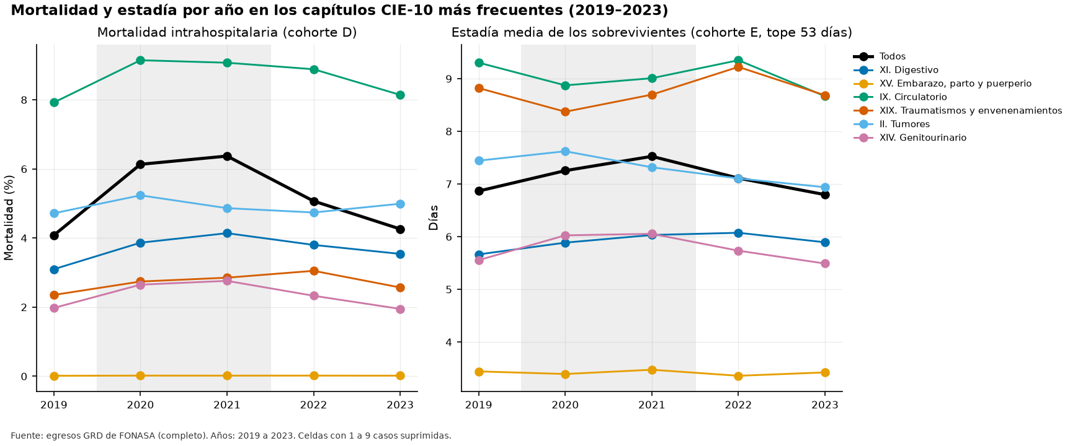
Figura 23. Mortalidad y estadía media de los sobrevivientes (con tope de 53 días) por año, en total y en los seis capítulos CIE-10 más frecuentes del diagnóstico principal (cohortes D y E). La banda gris marca 2020–2021. Fuente: r1_resultado_anio_diagnostico.csv.
La pregunta del profesor era si la pandemia cambió la mezcla de pacientes o solo el nivel de la mortalidad. En total, la mortalidad de 2020–2021 fue 1,40 veces la de 2019, 2022 y 2023 (Figura 23). Pero buena parte de esa alza son los propios pacientes con COVID-19 (capítulo XXII): un grupo que no existía en 2019, que suma 81.340 egresos de la cohorte y cuya mortalidad estuvo entre 24 % y 34 % según el año. Sin ellos, la razón baja a 1,12. Es decir, la pandemia cambió sobre todo la mezcla de pacientes. Entre los demás capítulos el alza fue desigual: los capítulos que más subieron fueron factores que influyen en la salud (2,30) y osteomuscular (1,55), y los que menos, tumores (1,05) y traumatismos y envenenamientos (1,05). La estadía media cambió mucho menos (razón 1,07 en total).
Grupo (capítulo CIE-10 del diagnóstico principal) | Mortalidad 2019, 2022 y 2023 | Mortalidad 2020–2021 | Razón
Todos los egresos | 4,47 % | 6,25 % | 1,40
Todos sin COVID-19 (capítulo XXII) | — | — | 1,12
Digestivo (XI) | 3,48 % | 4,00 % | 1,15
Embarazo, parto y puerperio (XV) | 0,02 % | 0,02 % | 1,13
Circulatorio (IX) | 8,32 % | 9,11 % | 1,10
Traumatismos y envenenamientos (XIX) | 2,66 % | 2,80 % | 1,05
Tumores (II) | 4,82 % | 5,05 % | 1,05
Genitourinario (XIV) | 2,09 % | 2,71 % | 1,30
Respiratorio (X) | 17,24 % | 20,68 % | 1,20
Factores que influyen en la salud (XXI) | 0,24 % | 0,54 % | 2,30
Códigos especiales: COVID-19 (XXII) | — | — | no se publica
Osteomuscular (XIII) | 1,07 % | 1,65 % | 1,55

La razón no se publica cuando algún año del grupo tiene un conteo oculto, porque junto con las tasas de los otros años dejaría despejarlo. Las mismas cifras por código de 3 caracteres (los 15 más frecuentes) están en la tabla de origen.
Qué implica. Como el alza viene sobre todo de un grupo nuevo de pacientes, que el modelo ve con su diagnóstico, entrenar con los años de pandemia no deforma el riesgo de los demás pacientes tanto como sugiere la mortalidad total. Esto respalda lo que ya se hizo: entrenar con 2019–2022, recalibrar con 2023 y dejar la opción sin 2020–2021 como análisis de sensibilidad (enmienda 01, análisis 2.2). Esa decisión se tomó sin mirar 2024.

R2. Datos faltantes de las variables del modelo (O2)
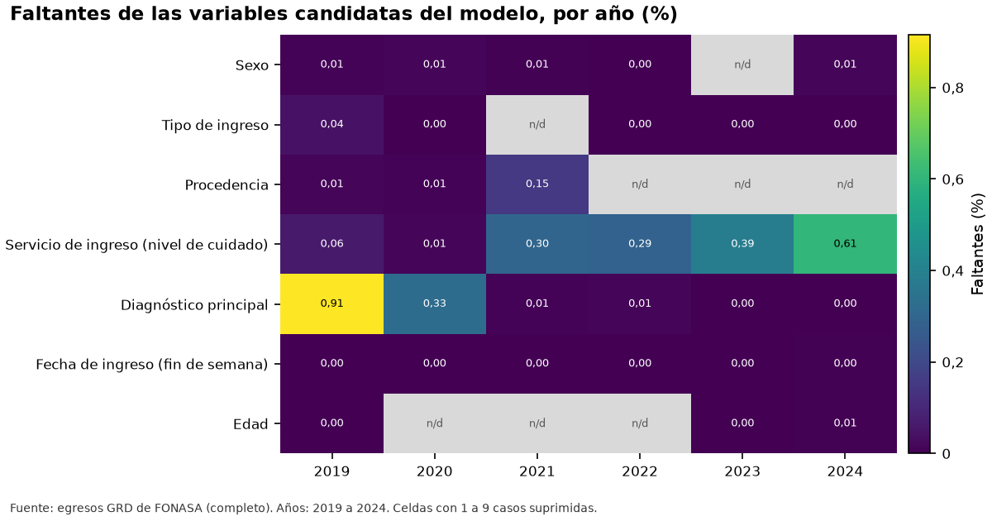
Figura 24. Porcentaje de datos faltantes de cada variable candidata por año. Fuente: r2_faltantes_variables.csv.
La Figura 24 mide lo que pedía el profesor para fijar cómo se tratan los faltantes: la variable con más faltantes es el diagnóstico principal (0,26 % en 2019–2023 y 0,91 % en su peor año), seguida del servicio de ingreso (0,21 %); en las demás, ningún año pasa de 0,15 %. En 2024 sube el faltante del servicio de ingreso, algo a vigilar en la evaluación. Con faltantes tan bajos, la categoría propia «(sin dato)» basta y no hace falta imputar: un valor de reemplazo calculado con otros años tampoco cambiaría nada medible. Lo único que se completa es el nivel de cuidado en las líneas base, con una marca de faltante.
Variable | Universo | Faltantes 2019–2023 | Peor año (2019–2023) | Faltantes 2024 | Tratamiento (Fases 3 y 4)
Sexo | Adultos hospitalizados | menos de 0,01 % | 0,01 % | 0,01 % | Categoría propia «(sin dato)»
Tipo de ingreso | Adultos hospitalizados | menos de 0,01 % | 0,04 % | 0,00 % | Categoría propia «(sin dato)»
Procedencia | Adultos hospitalizados | menos de 0,03 % | 0,15 % | no se publica | «(sin dato)»; «(sin mapeo)» si el valor no corresponde a ningún código
Servicio de ingreso (nivel de cuidado) | Adultos hospitalizados | 0,21 % | 0,39 % | 0,61 % | Nivel de cuidado vacío: los árboles lo manejan; en las líneas base se completa con 0 y se marca
Diagnóstico principal | Adultos hospitalizados | 0,26 % | 0,91 % | 0,00 % | «(sin dato)» en el código y en el capítulo
Fecha de ingreso (fin de semana) | Todos los egresos | 0,00 % | 0,00 % | 0,00 % | Sin fecha de ingreso no hay estadía: el valor se anula (R5) y la Fase 3 lo cuenta
Edad | Todos los egresos | menos de 0,01 % | 0,00 % | 0,01 % | Sin edad válida el egreso sale en la cohorte B (no se imputa)

R3. Códigos de diagnóstico con pocos casos y códigos nuevos (O3)
El diagnóstico principal entra como código de 3 caracteres. Con la regla de la Fase 3 (un código con menos de 100 egresos en 2019–2022 pasa a RARO), en 2019–2022 hay 1.520 códigos de 3 caracteres; 824 tienen 100 egresos o más y 696 pasan a RARO, con solo 0,83 % de los egresos. Los códigos nuevos de 2023 y 2024 suman 0,004 % y 0,004 % de los egresos de cada año. Estas cifras coinciden con las que la Fase 3 usó para construir el vocabulario (1.520 niveles, 824 conservados y 696 a RARO), así que la regla del profesor quedó aplicada con evidencia: un código raro conserva la información de su capítulo y un código nuevo no rompe el modelo.
Período | Egresos | Códigos distintos | Códigos a RARO | Egresos en códigos RARO | Códigos nuevos | Egresos en códigos nuevos
2019-2022 | 2.238.277 | 1.520 | 696 | 18.608 (0,83 %) | — | —
2023 | 623.137 | 1.382 | — | 5.336 (0,86 %) | 16 | 24 (0,004 %)
2024 | 665.450 | 1.379 | — | 5.768 (0,87 %) | 18 | 24 (0,004 %)

R4. Traslados según el tipo de hospital (O7)
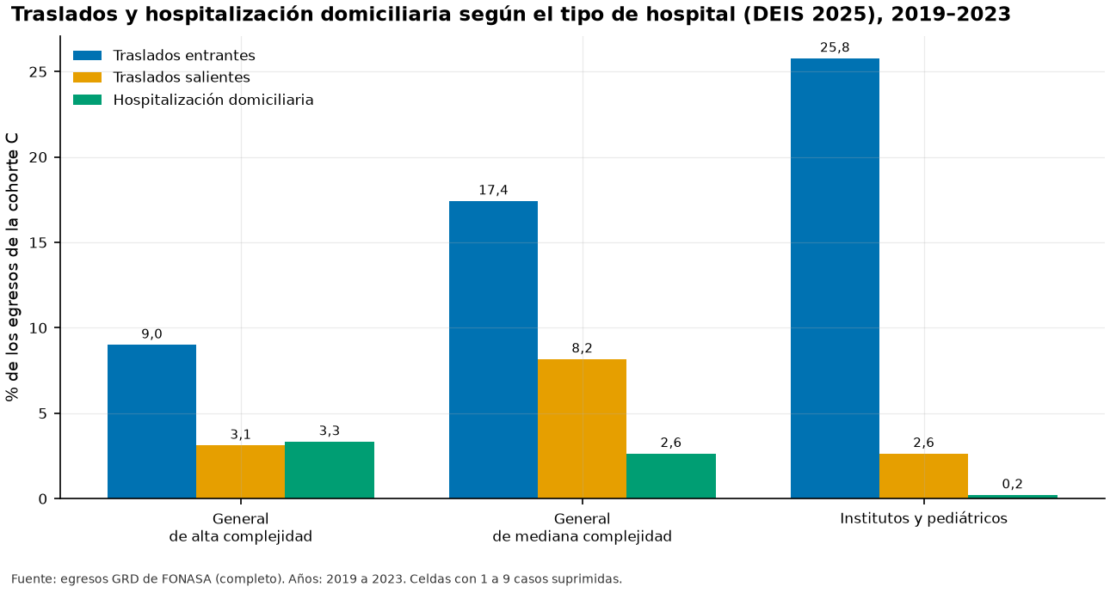
Figura 25. Proporción de traslados entrantes, traslados salientes y hospitalización domiciliaria por tipo de hospital del catálogo DEIS 2025 (cohorte de adultos hospitalizados, 2019–2023). Fuente: r4_traslados_tipo_hospital.csv.
Con el catálogo de tipo de establecimiento del DEIS 2025 (Figura 25), los hospitales generales de alta complejidad reciben 86 % de todos los traslados entrantes, porque concentran la mayor parte de los egresos. En proporción a su volumen, los de mediana complejidad reciben más (17,4 % de sus egresos, frente a 9,0 %) y también derivan más (8,2 % frente a 3,1 %). En los tres tipos, los entrantes mueren más que los demás pacientes (1,6; 1,6 y 4,2 veces, en ese orden). Es lo que advertía el profesor: si se excluyeran los entrantes, cada hospital perdería a una parte de sus pacientes más graves, y no en la misma proporción. Por eso se incluyen, ajustados por la procedencia, y la Fase 5 muestra junto al O/E la proporción de entrantes y salientes de cada hospital. Los institutos y los hospitales pediátricos se muestran juntos para que ningún grupo quede con menos de diez casos.
Tipo de hospital | Hospitales | Egresos | Entrantes | Salientes | Mortalidad de los entrantes / de los demás
General de alta complejidad | 52 | 2.651.300 | 9,0 % | 3,1 % | 8,1 % / 4,9 %
General de mediana complejidad | 10 | 174.889 | 17,4 % | 8,2 % | 6,7 % / 4,3 %
Institutos y pediátricos | 6 | 35.225 | 25,8 % | 2,6 % | 7,5 % / 1,8 %

R5. Volumen de las cohortes por hospital (decisión 6)
La decisión 6 pedía fijar el volumen mínimo también para la estadía. Con el mismo corte de 500 egresos, la cohorte del modelo de estadía (E) deja casi los mismos hospitales que la de mortalidad (D): 62 de 65, 62 de 65, 62 de 65, 62 de 65, 65 de 68 en 2019 a 2023. Por eso el protocolo de la Fase 5 usó un solo corte para los dos indicadores.
Año | Hospitales en la cohorte D | Con 500 o más egresos en D | Con 500 o más egresos en E
2019 | 65 | 62 | 62
2020 | 65 | 62 | 62
2021 | 65 | 62 | 62
2022 | 65 | 62 | 62
2023 | 68 | 65 | 65

12.3 Correcciones a la suite (cambio 1.6 del protocolo)
Al alinear la Fase 2 con la Fase 1 v6 se encontraron cuatro hipótesis cuyo veredicto ya no correspondía a lo decidido. Se corrigieron y el cambio quedó declarado en el protocolo, con su fecha y su motivo, porque se hizo después de ver los resultados:
Hipótesis | Antes | Ahora | Por qué
H11 (decisión 11) | Proponía informar a FONASA los valores con forma de RUT. | Los valores se cuentan sin guardarlos y su columna no se usa; la regla Q17 pasa de «informar a FONASA» a «excluir». | La Fase 1 v6 descartó el aviso: las dos columnas se descartan en Bronce.
H13 (decisión 13) | Respaldaba el rastreo de traslados salientes porque la tasa de enlace alcanza el mínimo. | Matiza: el enlace funciona dentro de un régimen, pero el identificador cambia entre 2020 y 2021. | Su criterio ya exigía «un espacio de identificadores consistente» y la versión anterior no lo miraba.
H14 (decisión 14) | Proponía la severidad del GRD como sensibilidad aparte. | La severidad queda prohibida también en los análisis de sensibilidad. | Revela el desenlace (AUC 0,861): regla R6 y Fase 1 v6.
H17a (decisión 17) | Contaba el quiebre del identificador como argumento para cambiar la ventana de entrenamiento. | El quiebre solo cuenta si se usa el historial, y el historial se descartó (decisión 1). | Sin historial, el quiebre no afecta a ninguna variable.

Lo que no se cambió: los umbrales, las demás 22 hipótesis y el código que calcula las cifras. Lo que cambió en el código es qué se publica (la supresión complementaria de la sección 13) y los análisis nuevos de 12.2. Lo innecesario que se retiró es el aviso a FONASA, que ya no corresponde a ninguna decisión vigente.

13. Privacidad: supresión complementaria
Al revisar las salidas de la versión 6 se encontró que varios conteos ocultos se podían despejar restando lo que sí se publicaba. Tres ejemplos reales (sin publicar las cifras ocultas):
- Valores con forma de RUT. La tabla de reglas publicaba el total de 2019 y la tabla por columna publicaba una de las dos columnas: la resta daba la otra, que tiene menos de diez.
- Sexo «sin dato» en 2023. El total de la cohorte de 2023 y los conteos de mujeres y hombres estaban publicados: la resta daba el conteo oculto.
- Mortalidad por capítulo CIE-10. La tabla publicaba la «mortalidad del resto» de cada capítulo con seis decimales; con los totales del año, eso permitía calcular los fallecidos ocultos del capítulo.
La auditoría encontró además formas menos evidentes, que también se cubren: un período agregado menos otro (2019–2023 menos 2019–2022 da 2023), una cohorte menos la siguiente de la cascada (la B menos la C da la actividad ambulatoria), un capítulo CIE-10 menos sus códigos publicados, una métrica del registro de cifras que copiaba una celda que la tabla ocultaba, una razón entre años que, con las tasas de los otros años, dejaba despejar el año oculto, la suma de los cuatro desenlaces de cada variante de la cohorte, la cadena de restas de la cascada (en los extractos), los traslados que no eran ni inválidos ni elegibles para el enlace y dos celdas pequeñas ocultas cuya suma también era pequeña (por ejemplo, los adultos y los de edad desconocida de un hospital pediátrico).
La corrección es la práctica habitual en estadística oficial (Hundepool et al., 2012): ninguna suma conocida puede quedar con una sola celda oculta. Para cada tabla se declaran las sumas que un lector conoce (eda/proteccion_tablas.py): el total de cada año, el total de cada fila, los períodos agregados que suman sus años y las sumas que se pueden armar con otra tabla. Si una suma queda con una sola celda oculta, se oculta además la de menor valor y se repite hasta que ninguna quede así. Las cifras derivadas de una celda oculta (proporciones, tasas, intervalos) también se ocultan. Cuando dos tablas publican las mismas celdas, la segunda hereda las celdas que ocultó la primera. Y dos o más celdas pequeñas ocultas de una misma suma no pueden sumar de 1 a 9: si lo hacen, se oculta una más.
Qué | Resultado
Celdas ocultas en la versión 6 (solo supresión primaria) | 1.272
Celdas ocultas en esta versión (primaria y complementaria) | 2.277
Tablas en que hizo falta ocultar celdas adicionales | 27
Métricas del ledger que copian una celda | Se leen de la tabla ya protegida: si la celda está oculta, la métrica queda sin valor
Auditorías independientes sobre las salidas finales (sumas dentro de cada fila, sumas entre filas y períodos, restos implícitos, tablas que publican las mismas celdas y métricas) | Ninguna celda oculta se puede despejar con esas sumas, ni en las salidas de la base completa ni en los análisis del profesor

Lo mismo se aplicó a los documentos y a la configuración: el diccionario de la Fase 2, la tabla de problemas de calidad, la tabla de decisiones de la Fase 1, el registro de cifras documentadas de la suite (que ahora dice «<10» en vez de copiar el conteo) y el registro de incidentes de la Fase 5 ya no publican conteos de menos de diez, y la tabla de valores con forma de RUT de la Fase 3 oculta también la otra columna. Además, en los estratos de la decisión 15 la estadía sin dato se une a «1 día o más»: como categoría propia obligaba a ocultar el estrato de 0 días y la hipótesis H15b quedaba sin evaluar.
Límites declarados. La regla de dos celdas por suma impide despejar una celda exactamente, que es lo que pide la regla de privacidad, pero a veces deja acotar su valor a un rango de pocos números, y no resuelve en general combinaciones de muchas sumas a la vez. Las versiones anteriores de las tablas siguen en el historial público de git: reescribirlo es la decisión pendiente I-09. Las salidas sobre los extractos (5 % de los egresos) dejaron de publicarse: con tan pocos casos, combinar dos filas de la tabla de variantes de la cohorte dejaba deducir un conteo de menos de diez.

14. Verificación
Criterio | Qué exige | Resultado
DT01 | Las 17 decisiones pendientes están cubiertas por una hipótesis o marcadas como no dependientes de datos | PASS: 17 de 17 decisiones cubiertas; el protocolo trae 26 hipótesis y 15 supuestos
DT02 | Cada cifra de los informes proviene de un CSV | PASS: 508 cifras de 6 informes con su CSV de origen; 444 cifras escalares se reproducen desde su columna y 6 tablas derivadas tienen columnas calculadas desde su CSV; sin llaves sobrantes
DT03 | Cero lecturas de resultado de 2024 | PASS: 180 accesos registrados, 30 del año 2024: ninguna lectura de resultado y cero violaciones; bloqueos 1, enmascaradas 4 y reglas de calidad autorizadas 4
DT04 | Cero identificadores, fechas completas o celdas con 1 a 9 casos en las salidas | PASS: 108 archivos escaneados (tablas e informes) sin identificadores, fechas completas ni celdas de 1 a 9 casos
DT05 | La cascada de exclusiones cuadra con el total en cada año | PASS: 36 identidades secuenciales, 6 totales anuales contra las filas leídas, 23 sumas de períodos agregados y 6 identidades de la cascada del pipeline cuadran
DT06 | Las 129 filas del diccionario están conciliadas | PASS: 129 de 129 variables del diccionario conciliadas: 0 coinciden, 125 discrepan y 4 no se evalúan
DT07 | El ledger de cifras está completo | PASS: 129 de 129 cifras documentadas con estado: 46 confirman, 33 discrepan y 50 no se pueden verificar, cada una con su motivo o su cifra medida
DT08 | Todas las figuras están indexadas con su CSV de respaldo | PASS: 33 de 33 figuras del plan indexadas con su PNG y su CSV de respaldo (huellas iguales) e incrustadas en un informe con su leyenda y su CSV de origen
DT09 | La matriz de decisión cubre todas las variables candidatas | PASS: 199 variables en la matriz, igual al universo documentado y a la tabla de disponibilidad; las 59 variables del ranking están en la matriz
DT10 | Las pruebas automáticas pasan | PASS: 1.834 pruebas pasaron
DT11 | La corrida es determinista | PASS: dos corridas completas dieron los mismos 145 archivos con los mismos SHA-256
DT12 | Corrida con datos completos | PASS: 97 tablas y 1.128 métricas con la etiqueta completo; se leyeron los 6 años

La corrida completa tomó 97 minutos, incluidas las 1.834 pruebas y la segunda corrida completa que comprueba el determinismo. Las dos corridas completas dieron los mismos 145 archivos, con las mismas huellas SHA-256 (DT11).

15. Limitaciones
- Los intervalos de confianza ignoran que un mismo paciente o un mismo hospital aporta varios egresos.
- El modelo exploratorio L1 y las referencias de esta fase son simples: sirven para comparar variables, no son el modelo final ni anticipan su desempeño.
- Los datos no marcan si un diagnóstico estaba presente al ingreso; algunas comorbilidades pueden ser complicaciones de la hospitalización (Fase 4).
- La revisión clínica de varias decisiones (procedencia, nivel de cuidado, exclusión obstétrica, lista de Elixhauser para sensibilidad) sigue pendiente (decisión 12).
- Los análisis R1 a R5 se hicieron después de abrir 2024; son descriptivos y no cambian decisiones, pero no son parte del protocolo original.
- El catálogo de tipo de establecimiento es del DEIS 2025; un hospital pudo cambiar de tipo entre 2019 y 2025.

16. Cómo reproducirlo
- Guía: fase2_eda/GUIA_BASE_COMPLETA.md. Comando: python run_fase2_eda.py --fuente completo --data-root <carpeta con los seis archivos>.
- Análisis del profesor: python run_revision_profesor.py --fuente completo --data-root <la misma carpeta>.
- La caché Parquet se guarda junto a los datos, fuera del repositorio: contiene fechas exactas y no debe subirse a GitHub.
- Salidas: fase2_eda/salidas/completo/ (33 figuras con sus tablas de respaldo y 7 informes) y fase2_eda/salidas/revision_profesor/completo/. Las salidas sobre los extractos (5 % de los egresos) quedan solo en la copia local: con tan pocos casos, combinar filas de la tabla de variantes dejaba deducir un conteo de menos de diez.
- Versiones anteriores de este informe: docs/historial/fase2/.

17. Glosario
Término | Qué significa
AUC | Qué tan bien una variable separa a quienes fallecen de quienes no: 0,5 es azar y 1 es perfecto.
Censurado | Egreso cuyo desenlace final no se conoce, por ejemplo un traslado a otro hospital.
Centinela | Valor de relleno que significa «sin dato» (DESCONOCIDO, 99, etc.).
Cohorte | Grupo de egresos que se analiza después de sacar los que no corresponden (A a E).
Cortafuegos | Parte del código que registra cada lectura de datos y bloquea la del desenlace de 2024.
Egreso | Una hospitalización terminada (alta, traslado o fallecimiento). Una fila de la base.
Fuga de información | Usar como predictor algo que solo se conoce al final de la hospitalización: el modelo «hace trampa».
Hipótesis | Lo que la Fase 1 suponía, escrito con un criterio para aceptarlo o rechazarlo antes de ver los datos.
O/E | Razón entre lo observado y lo esperado por el modelo para cada hospital.
Proxy del hospital | Variable que en la práctica identifica qué hospital atendió al paciente (prohibida por la regla R2).
PSI | Índice de estabilidad de una distribución entre años; sobre 0,25 es un cambio grande (Siddiqi, 2006).
Régimen de identificadores | Período en que el identificador del paciente se encripta igual (2019–2020 y 2021–2024).
Sobredispersión | Variación entre hospitales mayor que la que explicaría el azar.
Supresión complementaria | Ocultar una segunda celda para que una celda pequeña oculta no se pueda despejar restando.

18. Referencias
- Bergsma, W. (2013). A bias-correction for Cramér's V and Tschuprow's T. Journal of the Korean Statistical Society, 42(3), 323-328.
- Benjamini, Y. y Hochberg, Y. (1995). Controlling the false discovery rate: a practical and powerful approach to multiple testing. Journal of the Royal Statistical Society: Series B, 57(1), 289-300.
- Breiman, L. (2001). Random forests. Machine Learning, 45(1), 5-32.
- Chao, A. (1984). Nonparametric estimation of the number of classes in a population. Scandinavian Journal of Statistics, 11(4), 265-270.
- Chapman, P., Clinton, J., Kerber, R., Khabaza, T., Reinartz, T., Shearer, C. y Wirth, R. (2000). CRISP-DM 1.0: Step-by-step data mining guide. SPSS Inc.
- Elixhauser, A., Steiner, C., Harris, D. R. y Coffey, R. M. (1998). Comorbidity measures for use with administrative data. Medical Care, 36(1), 8-27.
- Hundepool, A., Domingo-Ferrer, J., Franconi, L., Giessing, S., Schulte Nordholt, E., Spicer, K. y de Wolf, P.-P. (2012). Statistical Disclosure Control. Wiley.
- Kaufman, S., Rosset, S., Perlich, C. y Stitelman, O. (2012). Leakage in data mining: formulation, detection, and avoidance. ACM Transactions on Knowledge Discovery from Data, 6(4), 15.
- Quan, H., Sundararajan, V., Halfon, P., Fong, A., Burnand, B., Luthi, J.-C., ... Ghali, W. A. (2005). Coding algorithms for defining comorbidities in ICD-9-CM and ICD-10 administrative data. Medical Care, 43(11), 1130-1139.
- Siddiqi, N. (2006). Credit Risk Scorecards: Developing and Implementing Intelligent Credit Scoring. Wiley.
- Spiegelhalter, D. J. (2005). Funnel plots for comparing institutional performance. Statistics in Medicine, 24(8), 1185-1202. doi: 10.1002/sim.1970
- Tibshirani, R. (1996). Regression shrinkage and selection via the lasso. Journal of the Royal Statistical Society: Series B, 58(1), 267-288.
- van Walraven, C., Austin, P. C., Jennings, A., Quan, H. y Forster, A. J. (2009). A modification of the Elixhauser comorbidity measures into a point system for hospital death using administrative data. Medical Care, 47(6), 626-633.
- Wilson, E. B. (1927). Probable inference, the law of succession, and statistical inference. Journal of the American Statistical Association, 22(158), 209-212.

